ЖУРНАЛ ГРУППЫ №6 «УЛЫБКА»
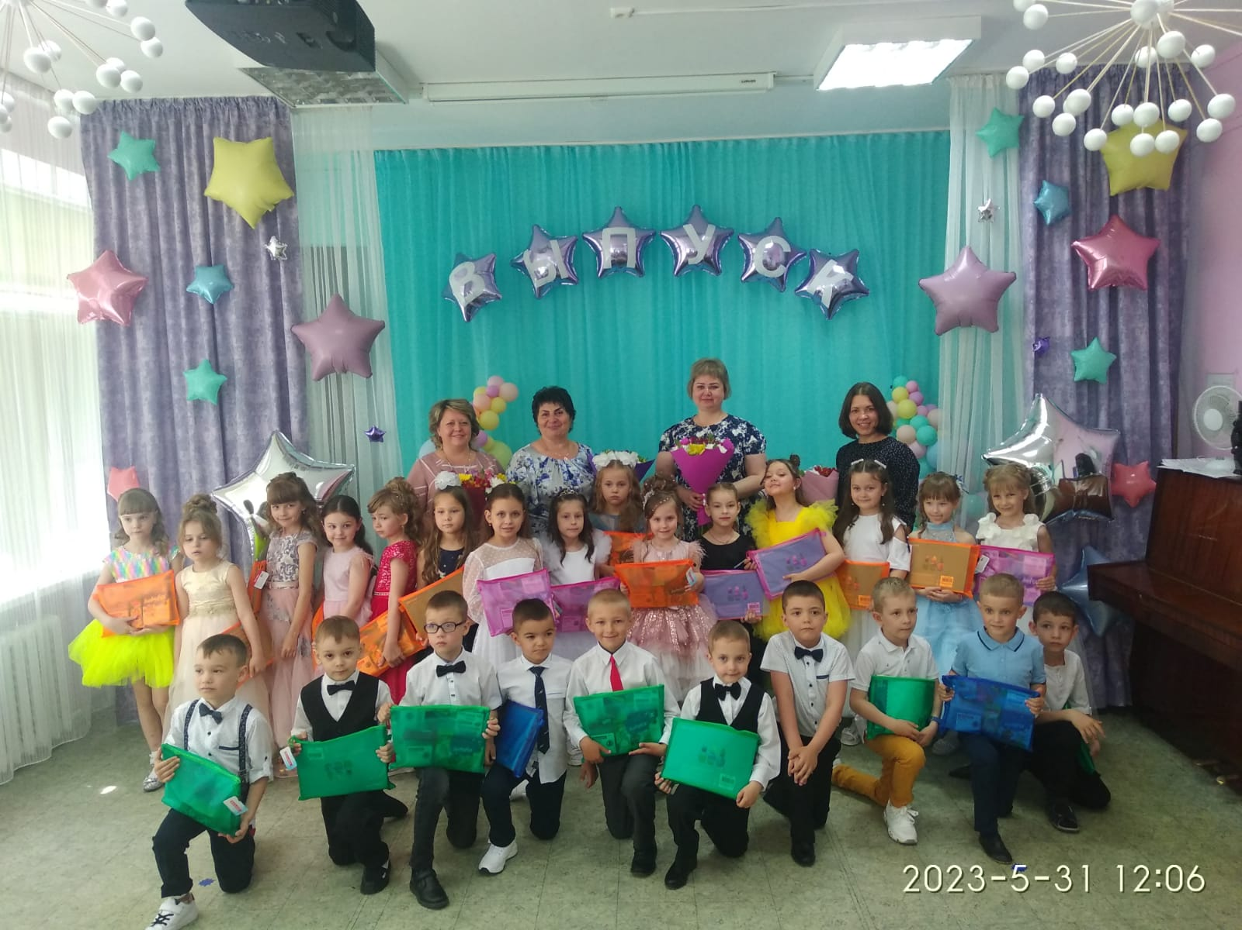
Воспитатели: Акиншина Л.К.
Некрасова С.М.
г. Невинномысск, 2022-2023 г
ВВЕДЕНИЕ
« ДЕТСКИЙ САД У НАС ХОРОШ - ЛУЧШЕ САДА НЕ НАЙДЕШЬ!»

Детки в садике живут,
Здесь играют и поют,
Здесь друзей себе находят,
На прогулку с ними ходят.
Детский сад - второй ваш дом.
Как тепло, уютно в нем!
Вы его любите, дети,
Самый добрый дом на свете!
Г. Шалаева

Если вы зайдете в наш детский сад, то сразу поймете, что оказались в стране необыкновенного детства. Воспитатели встретят Вас доброй улыбкой и лаской. А в кабинете логопеда происходят чудеса, здесь учат всех ребят правильно и грамотно говорить. Здесь мы учимся читать, писать, сочинять разные истории и даже придумывать свои сказки. У нас проходят разные конкурсы, викторины, выставки. Нам все интересно, потому, что скоро пойдем в школу. Из музыкального зала слышаться песни, которые мы поем. А вы знаете, ведь мы умеем не только петь, но и танцевать зажигательные танцы. К нам на праздники и представления приходят не только наши мамы, но и дети из соседних групп. Вы можете подумать, что это самый обыкновенный детский сад? Нет - это милый, добрый дом, в котором учат детей вежливости, дружбе. Здесь каждый найдет себе друзей, научатся играть, читать, считать и даже сочинять свои необыкновенные истории, А еще мы любим очень рисовать. И в каждой нашей группе царит мир детских фантазий.

ТЕОРЕТИЧЕСКИЙ БЛОК

Консультация для родителей «Права и обязанности родителей
по ФГОС ДО»

Права для родителей в детском саду в соответствии с ФГОС ДО
ФУНКЦИИ, права обязанности родителей
• Создание оптимальных условий для роста и развития ребенка;
• удовлетворение потребностей ребенка;
• обеспечение безопасности;
• обеспечение адаптации к жизни;
• воспитание ребенка.
Ребенок жаждет:
• Нежности
• Ласки
• Любви
• Тепла
• Поддержки
• Понимания
• Одобрения
• Заботы
• Похвалы
• Улыбки
• Не приводить больного ребёнка, не приносить в детский сад лекарства;
• Не давать ребёнку с собой в детский сад продукты питания, жвачки; следить, чтобы ребёнок не нес в группу опасные для жизни и здоровья предметы.
• Детский сад не отвечает за ювелирные украшения ребёнка, санки, велосипеды, самокаты и игрушки, принесённые по своей инициативе.
• Не приходить за ребёнком в нетрезвом виде.
• Воспитатели группы не имеют права отдавать ребёнка незнакомым людям, а также несовершеннолетним детям.
• Администрация и воспитатели групп имеют право не принять ребёнка в детский сад с долгом по родительской плате.
• В случае необходимости длительного отсутствия написать заявление заведующей и представить соответствующие документы.
• При утреннем приёме передавать ребёнка непосредственно воспитателю группы.
Внимание
ДОУ. В случае неисполнения родителями (законными представителями) своих обязательств по внесению родительской платы за содержание несовершеннолетнего обучающегося наступает гражданско-правовая ответственность (гл. 25 ГК РФ). Родители-должники возмещают все убытки, понесенные образовательным учреждением.
Статья 18. Дошкольное образование.
1. Родители являются первыми педагогами. Они обязаны заложить основы физического, нравственного и интеллектуального развития личности ребенка в раннем детском возрасте.
2. Для воспитания детей дошкольного возраста, охраны и укрепления их физического и психического здоровья, развития индивидуальных способностей и необходимой коррекции нарушений развития. Для этих детей в помощь семье действует сеть дошкольных образовательных учреждений.
3. Отношения между дошкольным образовательным учреждением и родителями (законными представителями) регулируются договором между ними, который не может ограничивать установленные за коном прав сторон.
4. Органы местного самоуправления организуют и координируют методическую, диагностическую и консультативную помощь семьям воспитывающим детей дошкольного возраста.
Семейный кодекс Российской Федерации
Глава 12. Права и обязанности родителей
Статья 61. Равенство прав и обязанностей родителей
1. Родители имеют равные права и несут равные обязанности в отношении своих детей (родительские права). 2. Родительские права, предусмотренные настоящей главой, прекращаются по достижении детьми возраста восемнадцати лет (совершеннолетия)
3. Защита прав и интересов детей возлагается на их родителей. Родители являются законными представителями своих детей и вы ступают в защиту их прав и интересов в отношениях с любыми физическими и юридическими лицами, в том числе в судах, без специальных полномочий.
Статья 65. Осуществление родительских прав
1. Родительские права не могут осуществляться в противоречии интересами детей. Обеспечение интересов детей должно быть предметам основной заботы их родителей. При осуществлении родительских прав родители не вправе причинять вред физическому и психическому здоровью детей, их нравственному развитию. Способы воспитания детей должны исключать пренебрежительное, жестокое, грубое, унижающее человеческое достоинство обращение, оскорбление или эксплуатацию детей. Родители, осуществляющие родительские права в ущерб правам и интересам детей, несут ответственность в установленном законом порядке.
2. Все вопросы, касающиеся воспитания и образования детей, решаются родителями по их взаимному согласию исходя из интересов детей и с учетом мнения детей. Родители (один из них) при наличии разногласий между ними вправе обратиться за разрешением этих разногласий в орган опеки и попечительства или в суд.
3. Место жительства детей при раздельном проживании родителей останавливается соглашением родителей.
За действия малолетних, не достигших 14-летнего возраста, ответственность несут их родители (законные представители) или организации, под надзором которых находятся дети, если они не докажут, что вред возник не по их вине (ст. 1073 ГК РФ). Ответственность родителей за ущерб, причиненный их ребенком во время нахождения в ДОУ, наступает лишь при условии, что действия ребенка вызваны ненадлежащим осуществлением родительских обязанностей (уклонением от воспитания, нравственного развития и обучения, аморальным, антиобщественным поведением родителей, недопустимыми приемами воспитания и т.
п.).
Информировать персонал ДОУ о неявке ребёнка в детский сад, о заболевании ребёнка.
7. Производить оплату за содержание ребёнка не позднее сроков и суммы, определённых учредителем.
8. Своевременно решать вопросы по воспитанию, обучению, лечению и коррекции ребёнка с медицинским и педагогическим персоналом структурного учреждения, Заведующим МДОУ.
9. Оказывать посильную помощь детскому саду в создании условий для воспитательно-образовательного, лечебного и коррекционного процесса.
10. Соблюдать настоящий договор.
РОДИТЕЛЬ имеет право :
1. Получать консультационную помощь специалистов и педагогов МДОУ.
2. Ознакомится с Уставом детского сада и другими документами, регламентирующими организацию воспитательно-образовательного процесса.
3. На соблюдение конфидициальности предоставляемой ими информации.
4. На своевременное информирование о режиме работы детского сада.
5. Достижения воспитанников, грамоты и благодарности ДОУ- ФГОС ДО. - В статье говорится, о том, что Родители (законные представители) несовершеннолетних обучающихся имеют преимущественное право на обучение и воспитание детей перед всеми другими лицами — рассматриваются вопросы помощи органов государственной власти и органов местного самоуправления родителям (законным представителям) в воспитании детей, охране и укреплении их физического и психического здоровья, развитии индивидуальных способностей и необходимой коррекции нарушений их развития.
Родителей (законных представителей) : — дано объяснение, что родители (законные представители) вправе выбирать формы получения образования и формы обучения, организацию, языки образования.
- Родители могут принимать участие в управлении организацией, осуществляющей образовательную деятельность, в форме, определяемой уставом этой организации;
— присутствовать при обследовании детей психолого-медико-педагогической комиссией, при обсуждении результатов обследования и рекомендаций, высказывать свое мнение относительно предлагаемых условий для организации обучения и воспитания детей. Здесь же раскрываются вопросы об обязанностях родителей (законных представителей) несовершеннолетних обучающихся — родители, (законные представители) обязаны обеспечить получение детьми общего образования; — соблюдать правила внутреннего распорядка организации, осуществляющей образовательную деятельность, требования локальных нормативных актов, которые устанавливают режим занятий обучающихся.

ВОЕННО-ПАТРИОТИЧЕСКОЕ ВОСПИТАНИЕ

"Патриотическое воспитание детей дошкольного возраста
Страна, где мы впервые вкусили сладость бытия, поля, холмы родные,
Родного неба милый свет, знакомые потоки, златые игры первых лет.
И первых лет уроки, что вашу прелесть заменит?
О, Родина святая, какое сердце не дрожит, тебя благословляя?

В. А. Жуковский

Воспитание патриотических чувств у детей дошкольного возраста - одна из задач нравственного воспитания. Чувство патриотизма так многогранно по своему содержанию, что не может быть определено несколькими словами. Это и любовь к родным местам, и гордость за свой народ, и неразрывность с окружающими, желание сохранить, приумножить богатства страны.
Патриотические чувства надо прививать детям с дошкольного возраста. Детство - это и деревья под окном, и родные напевы, и поразившие факты и события, сказки, пословицы, поговорки, ведь они формируют начала любви к своему народу, к своей стране. Очень рано в мир ребёнка входит природа родного края. Река, лес, поле постепенно оживают для него. Так природное окружение выступает в роли первого педагога, знакомящего ребёнка с Родиной
Мы с первых лет жизни, учим ребёнка любить родителей, помогать им. Благодарное чувство преданности дорогому человеку, потребность в духовной и эмоциональной близости с ним - важно для личности ребёнка. Для того, чтобы чувства стали началом любви к Родине, надо чтобы дети как можно раньше увидели гражданское лицо своих родителей, осознали их как тружеников вносящих вклад в общее дело.

С целью расширения у детей полученных знаний, в группе была создана предметно-развивающая среда. Был оборудован уголок по нравственно-патриотическому воспитанию. В этом уголке дети могут свободно, самостоятельно рассматривать пособия:

- Карта мира с изображением лесов, рек, морей, гор и различных животных населяющих леса России. Воспитывать у детей стремление беречь эти богатства и приумножать их, воспитывать чувство гордости за нашу страну.
- Альбом «Наша Родина - Россия», где дети знакомятся с геральдикой и иллюстрации о малой Родине, Москве и России.
- Альбомы «Наша Армия родная» - помогают детям закрепить представления о военных профессиях, о различных родах войск, военной технике.

21 января 1943 года- день освобождения города Невинномысска от немецко-фашистских захватчиков.
В МБДОУ №46 проходил городской конкурс чтецов. Брагина Виктория заняла 3 место..

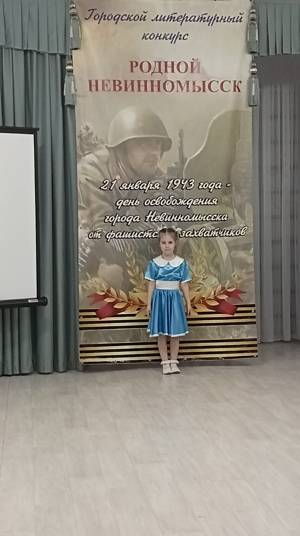

Блокадный хлеб

В рамках Всероссийской акции " Блокадный хлеб " в подготовительной группе 6 прошла тематическая беседа, где ребятам рассказали о жизни блокадников.
Ключевой символ акции – кусочек хлеба весом 125 граммов, который получал простой житель осажденного города, чтобы продержаться сутки. Работающим людям выдавали 250 граммов один раз в 24 часа.
Блокадный хлеб имел много рецептов. Как правило, в его состав входили: мука из разных пород деревьев, жмых, хвоя, ржаная обойная мука, лузга, лебеда, солод и мучная пыль. Не существует единого рецепта блокадного хлеба, он постоянно менялся и зависел от наличия тех или иных ингредиентов. Формы для выпечки хлеба смазывали соляровым маслом (другого не было). .Мы обязаны помнить о подвиге защитников города и страданиях, перенесенных его жителями.

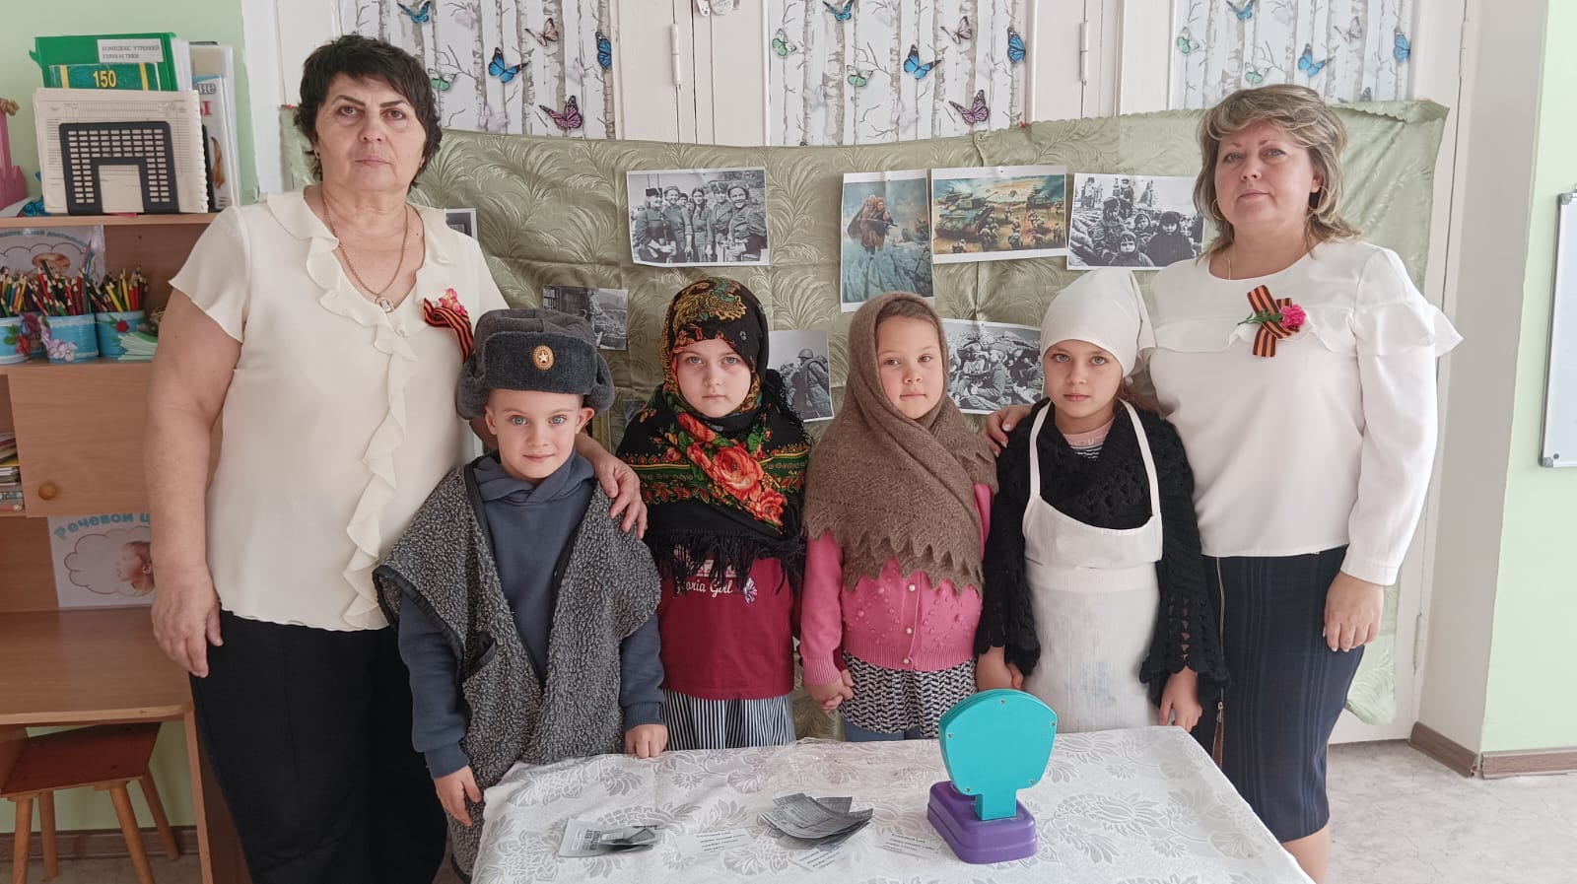
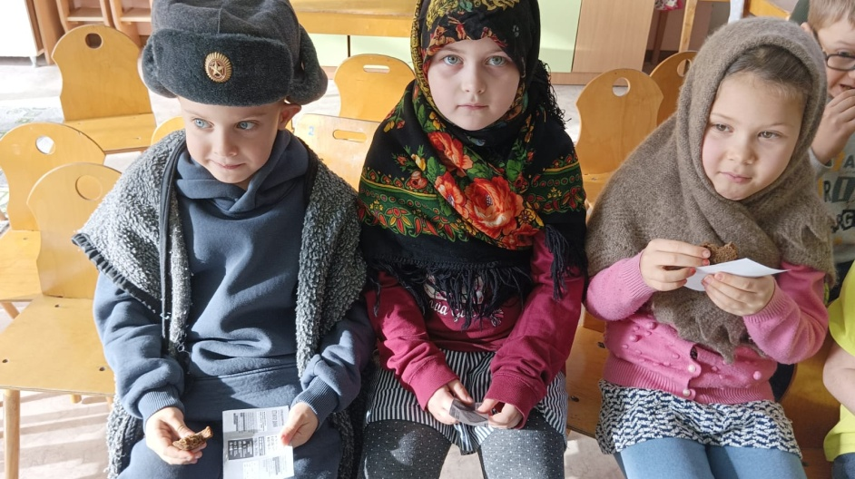
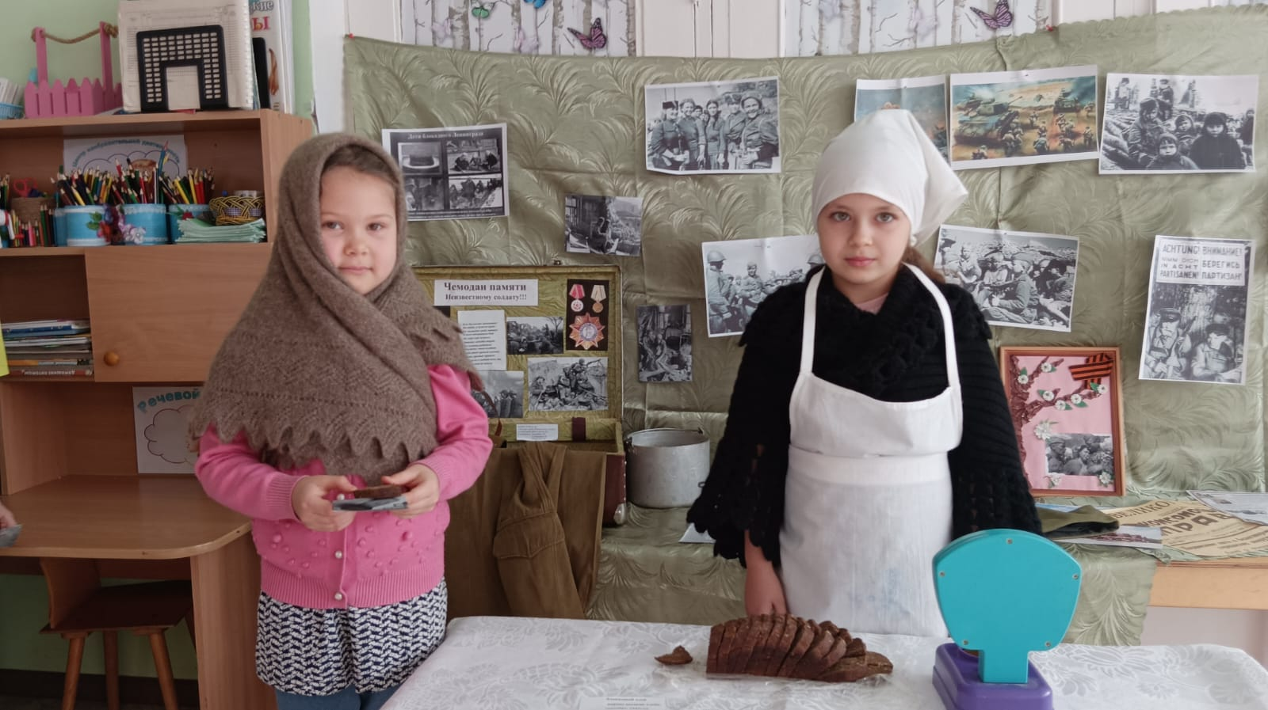
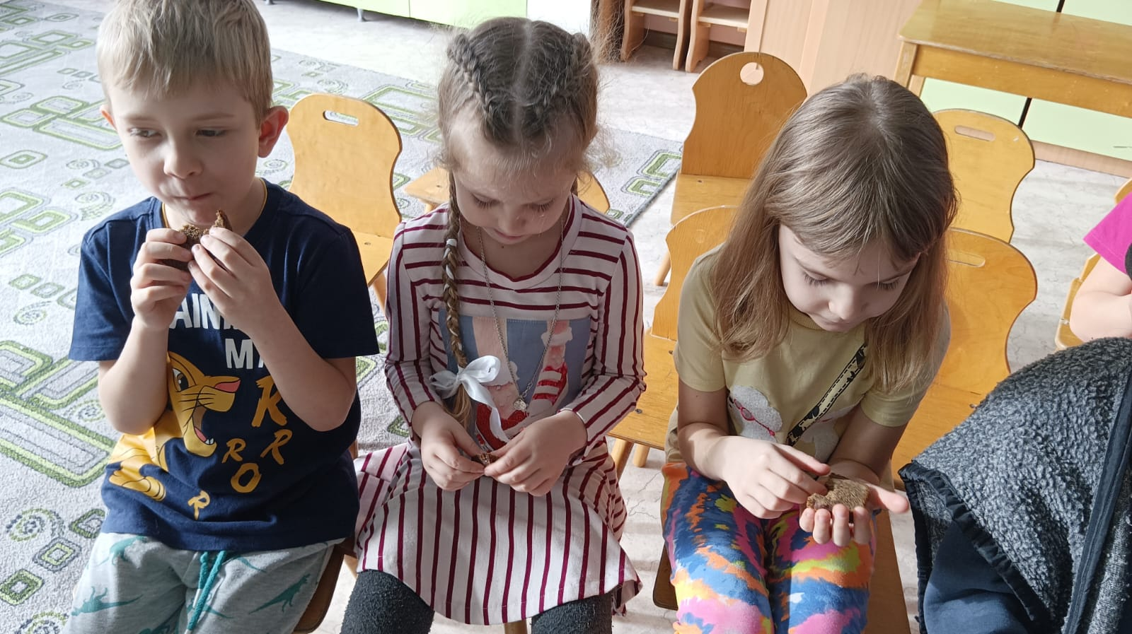
День Победы - это один из величайших дней, почитаемый не только в России, но и во многих других пострадавших от захватчиков странах мира. Эту дату никогда не вычеркнут из истории, она останется навечно в календаре, и всегда будет напоминать о тех страшных событиях.Подрастающее поколение должно помнить и знать о мужестве и героизме советского народа в годы Великой Отечественной войны. Эти знания должны быть заложены в самом раннем детстве, пронесены через всю жизнь и передаться потомками из поколения в поколение. По всей России проходит акция "Окна Победы".
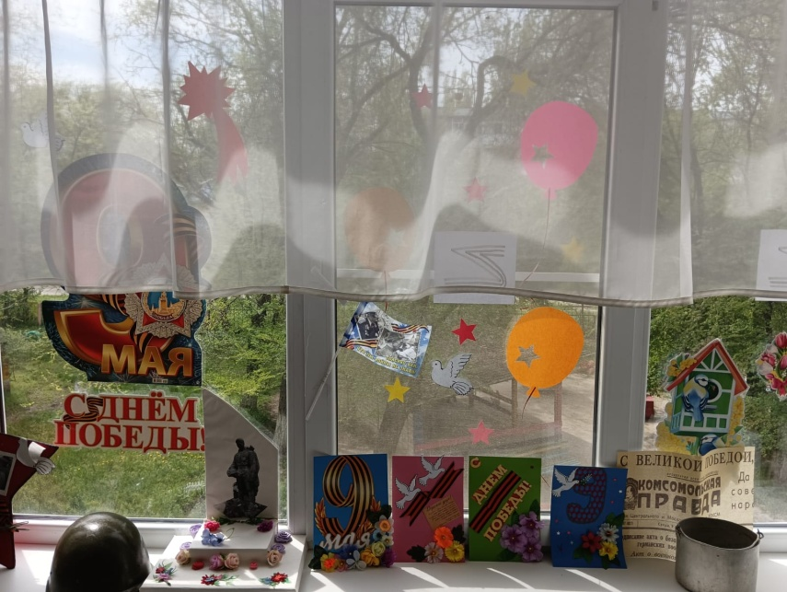
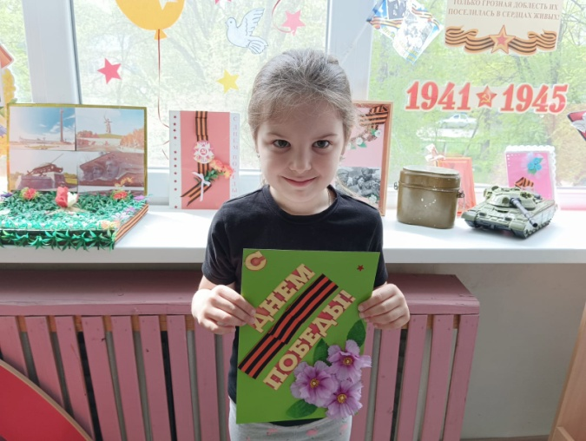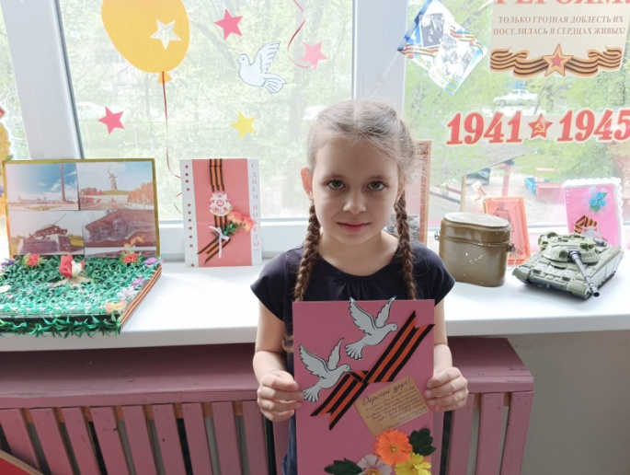

Георгиевская ленточка

С 24 апреля стартовала всероссийская акция "Георгиевская ленточка".
Георгиевская ленточка – это символ и дань памяти тем, кто пал, спасая мир от фашизма; это благодарность людям, отдавшим все для фронта; это символ уважения к ветеранам и гордости за Великую Победу.Ребята подготовительной группы №6 принимают участие в акции«Георгиевская ленточка»

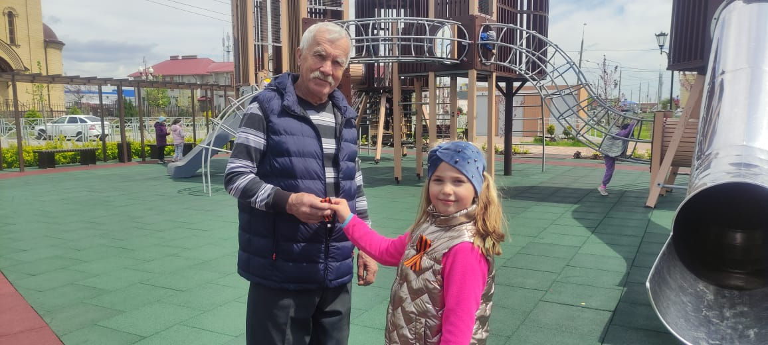6
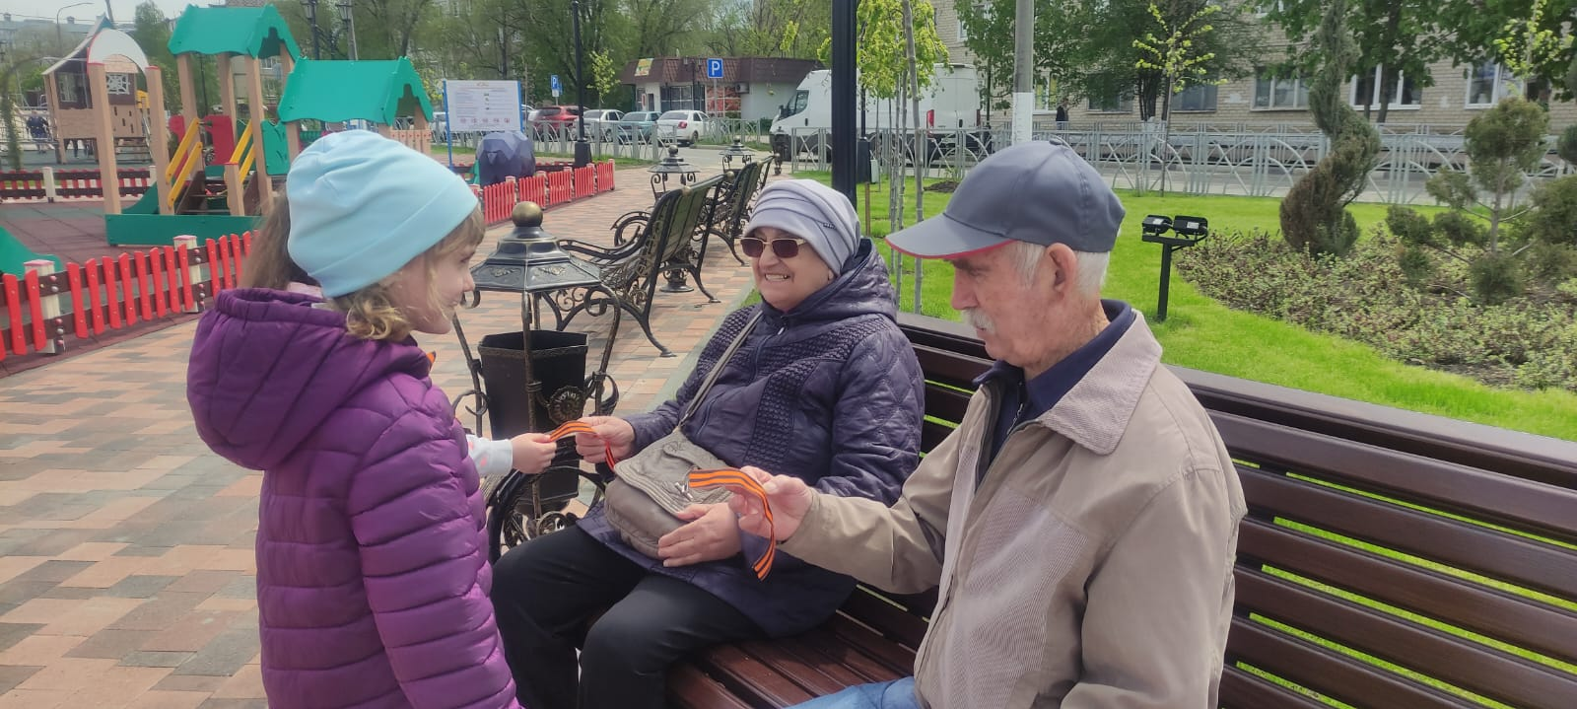
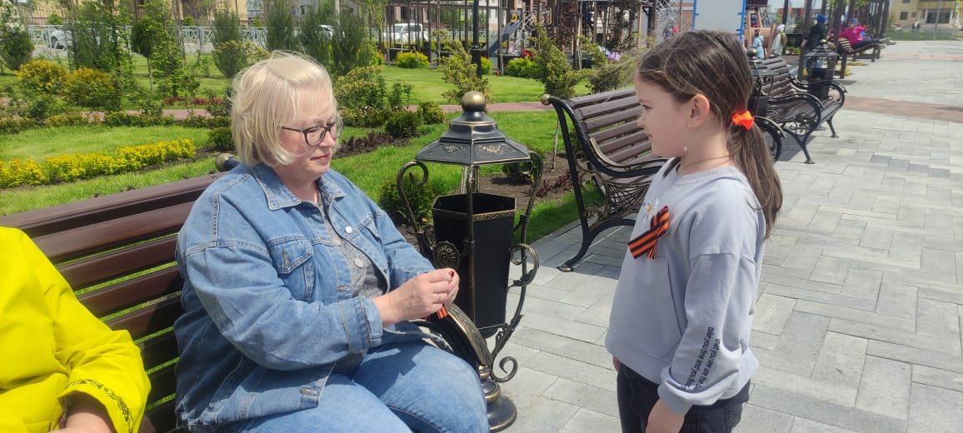

ТРУДОВАЯ ДЕЯТЕЛЬНОСТЬ ДОШКОЛЬЬНИКОВ

"Василий Сухомлинский в книге «Сердце отдаю детям» отмечал, что трудовая жизнь в годы детства — одно из важных условий формирования гармоничного человека. Необходимо, чтобы, живя с детства в труде и с трудом, маленький человек чувствовал потребность в другом человеке именно для совместной работы, для творчества. Выдающийся педагог советовал не бояться затмить солнце золотого детства тем, что ребенку будет трудно, что он, напрягая свои усилия, сделает больше, чем казалось, может. Сделав более, ребенок впервые переживает гордость за себя, словно открывает в себе новые возможности, видит себя глазами других людей."
Трудовое воспитание детей дошкольного возраста – дело огромной государственной важности. Уважение к труду и людям труда, трудолюбие необходимо воспитывать с детства.
В дошкольном возрасте детям посильны четыре вида труда:
Самообслуживание – формирование навыков еды, умывания, раздевания и одевания; развитие умений пользоваться предметами гигиены, воспитание бережного отношения к своим вещам и предметам быта.
Хозяйственно-бытовой труд – развитие у детей хозяйственных трудовых навыков в быту, уборка игрушек и наведение порядка в комнате, помощь родителям по кухне.
Труд в природе – активное, посильное участие детей в работе на цветнике, ягоднике, огороде, а также уход за комнатными растениями и домашними животными.
Ручной труд – самостоятельное и с помощью взрослых изготовление из бумаги, картона, природного и бросового материала простейших предметов, необходимых в быту и для игр ребенка.

Проводя трудовую деятельность с детьми на участке детского сада, мы прививаем любовь к природе, бережное и заботливое отношение к окружающей среде; у детей развивается речь за счет обогащения словарного запаса; воспитывается уважение к труду.
В ходе уборки создается у себя и других детей радостное настроение от выполненной работы, закрепляются знания о взаимосвязи с живой и неживой природы, дети называют какое сейчас время года; как они догадались, что весна; перечисляют характерные признаки весны; расцвели первоцветы; днём тепло; что делает человек весной. Солнце светит не так ярко, утром бывают заморозки. Птицы поют песни.
Хочется отметить, как дети любят трудиться, как горды от выполненного на участке труда.
(зима)
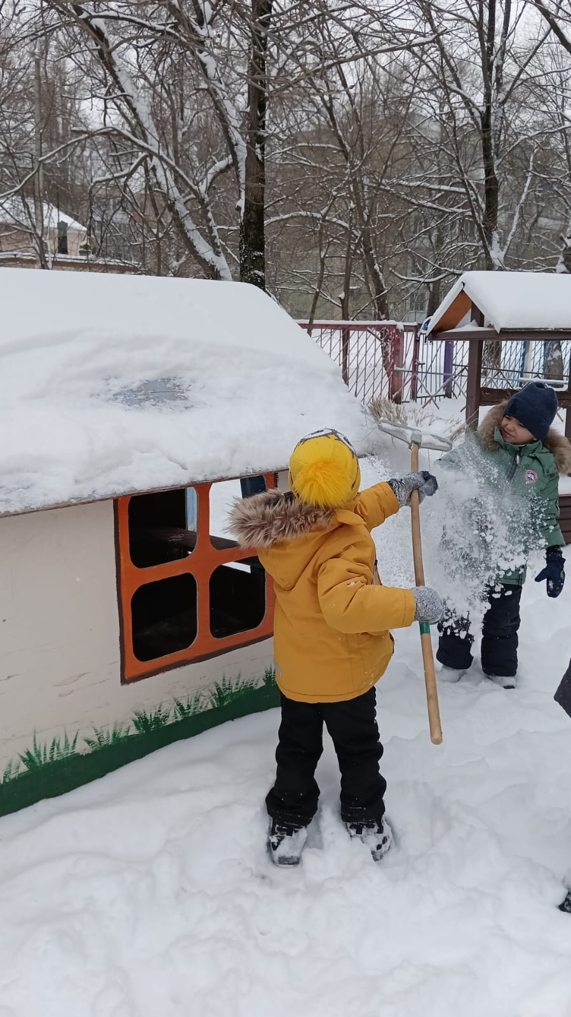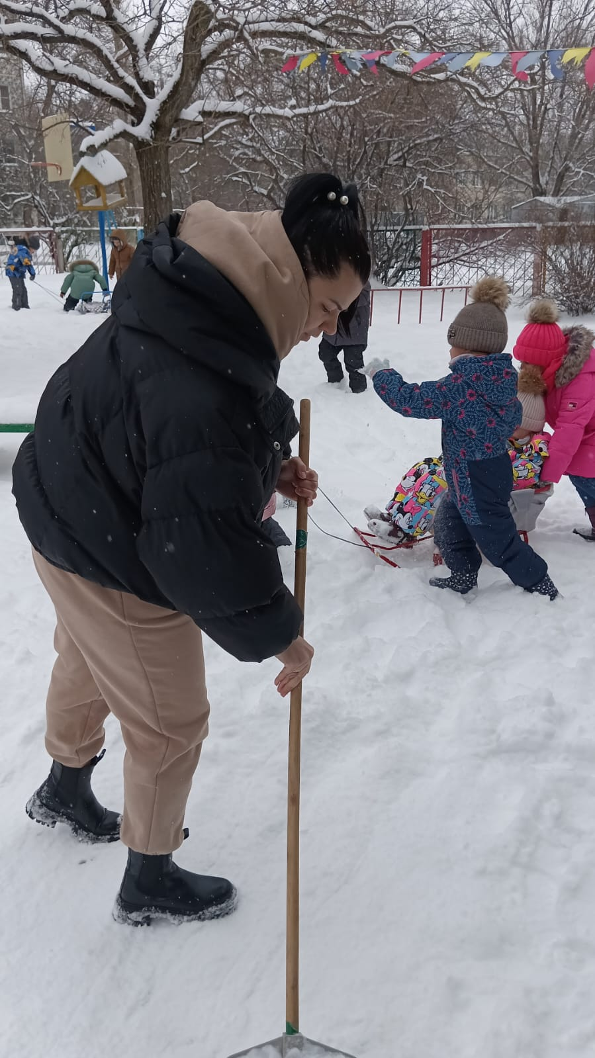
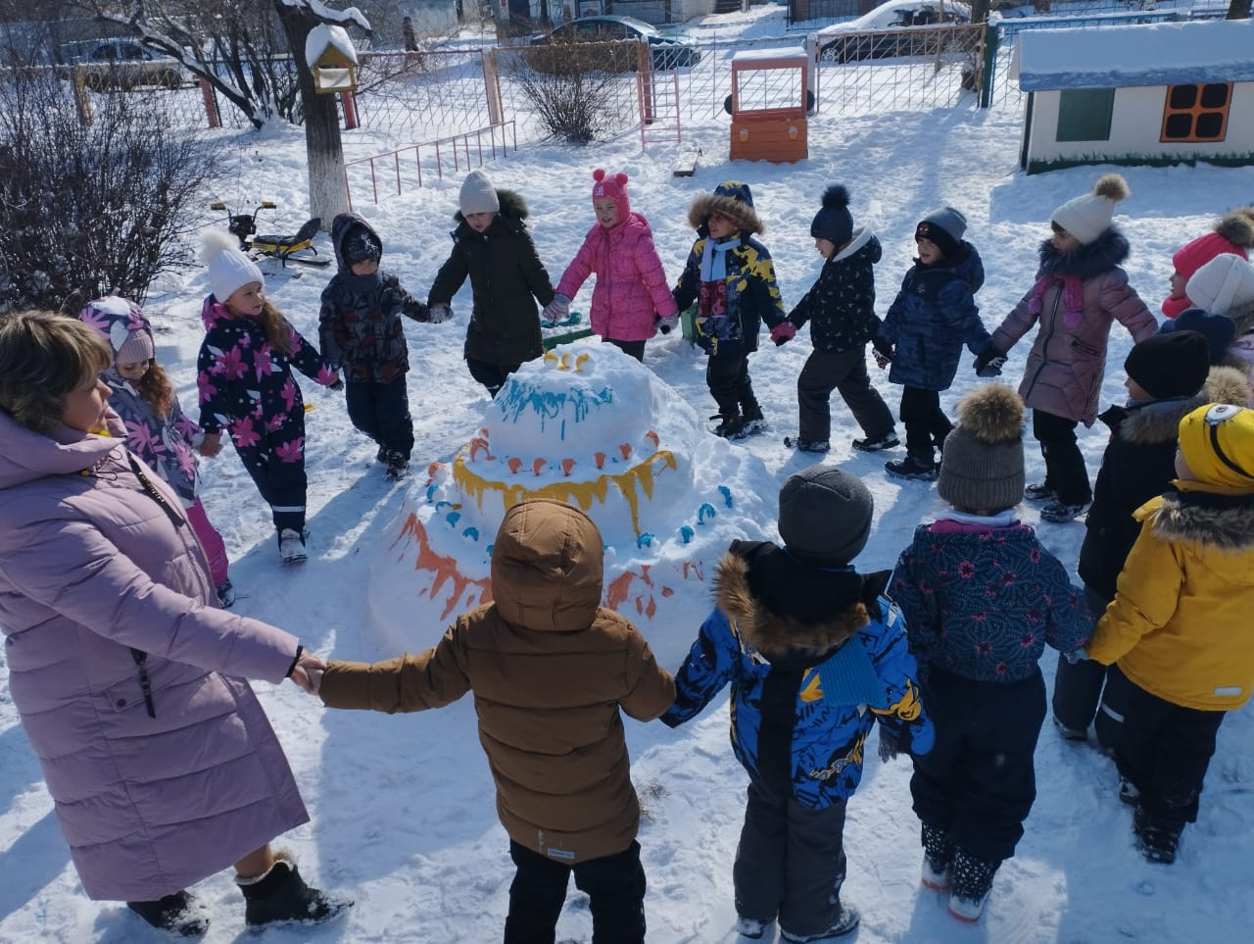
(весна)

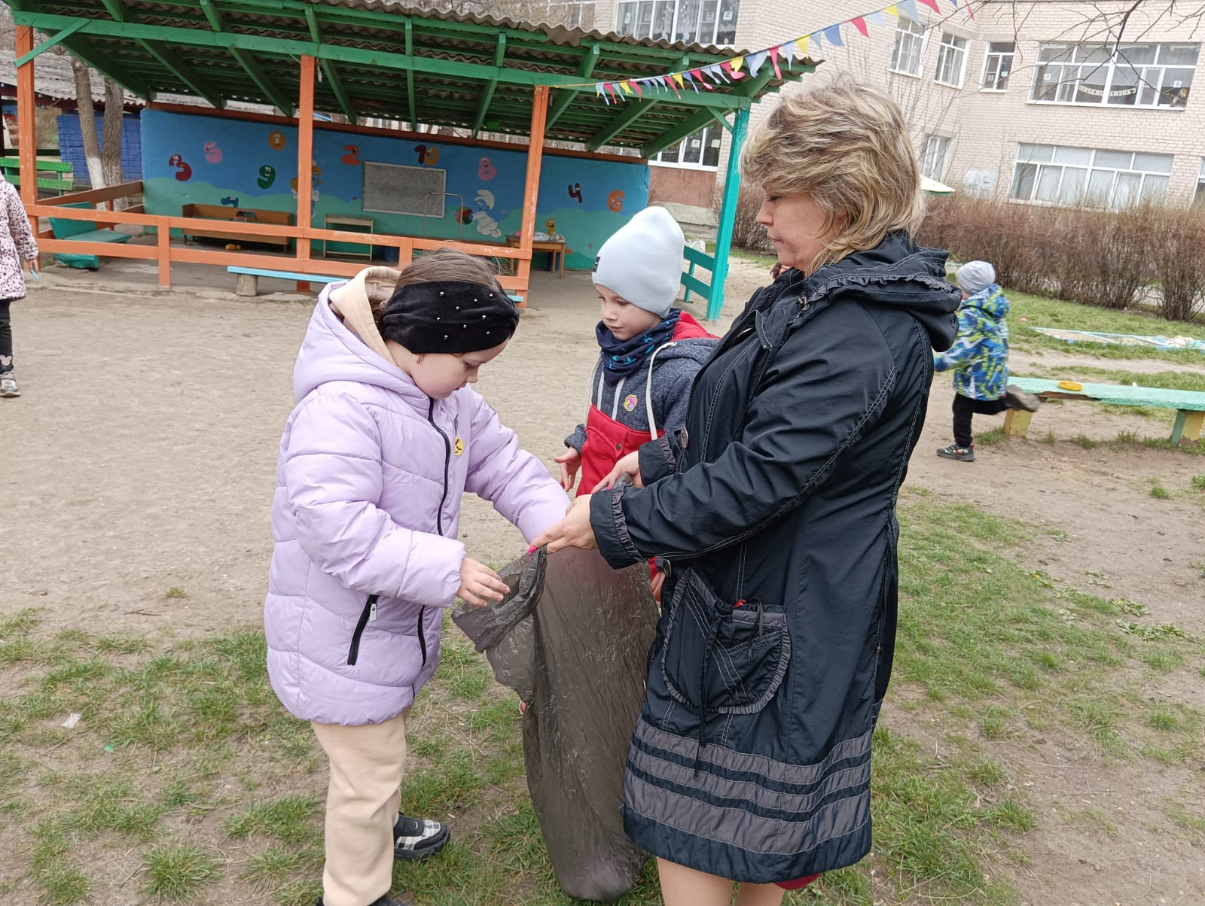
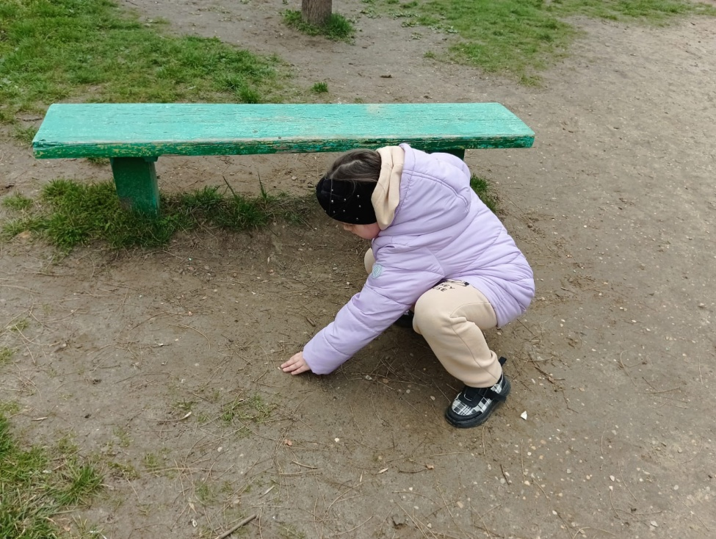
(лето)

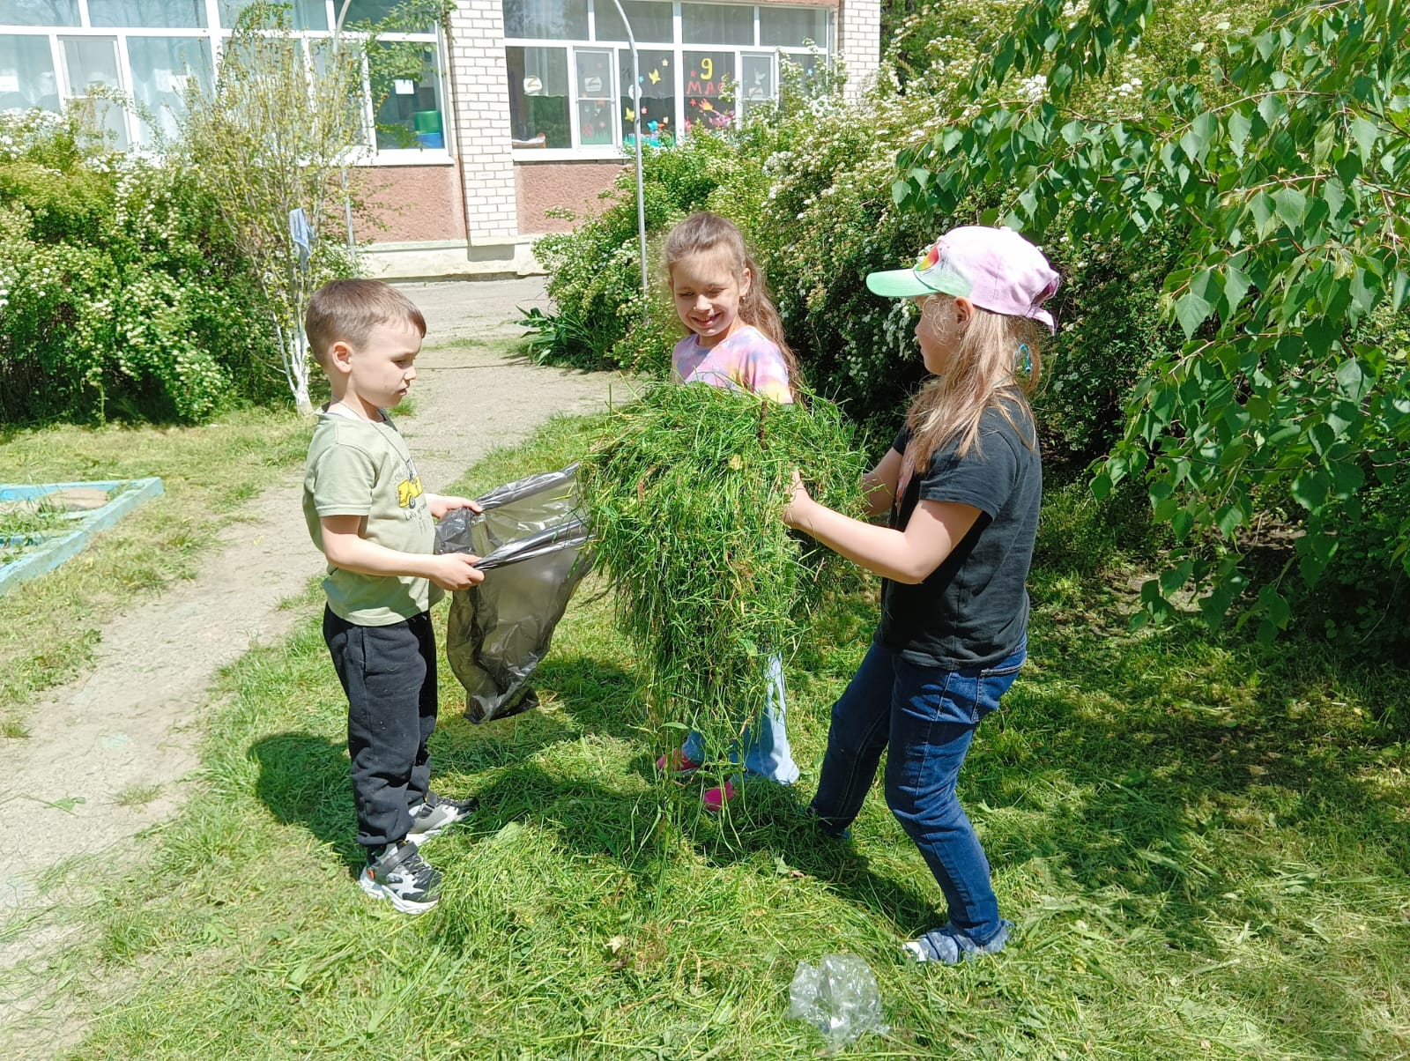
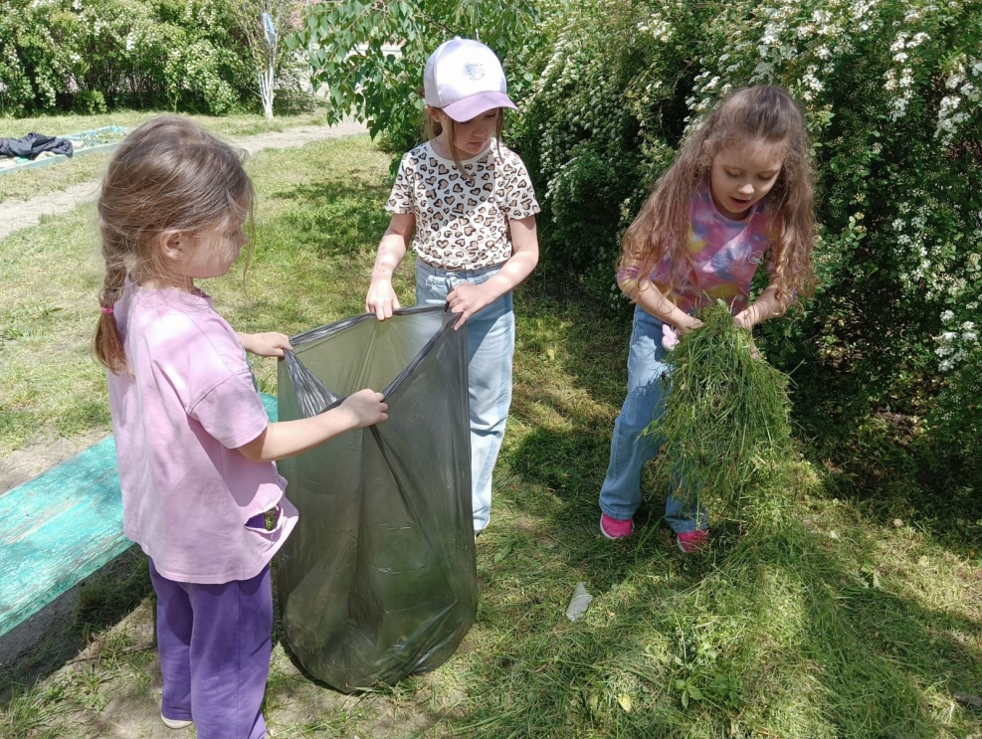

ПРАКТИЧЕСКИЙ БЛОК
«Развитие логического мышления у детей старшего дошкольного возраста посредством дидактических игр»
Цель: развивать логическое мышление у детей посредством логических игр
Задачи: Закрепить прямой, обратный и порядковый счёт в пределах 10;
Закрепить умение составлять арифметические задачи и записывать их решение с помощью цифр: выделять в задаче условия, вопрос, ответ.
Закрепить знания о составе чисел в пределах 10 из двух меньших чисел.
Упражнять в ориентировке на листе бумаги ;
Закрепить знания о последовательности дней недели, времён и месяцев года.
Закрепить умение делить круг на 2 и 4 равные части, называть части и сравнивать целое и часть.
Закрепить знание геометрических фигур.
Развивать логическое мышление, сообразительность, внимание, смекалку, зрительную память, воображение.
Воспитывать самостоятельность, умение понимать учебную задачу и выполнять её самостоятельно.

Ход ООД:
Здравствуйте, ребята, я хочу начать наше занятие с приветствия. Давайте встанем в круг и поприветствуем друг друга.
Придумано кем – то просто и мудро
При встрече здороваться: «Доброе утро!»
Доброе утро – солнцу и птицам!
Доброе утро – улыбчивым лицам.
И каждый становится добрым, доверчивым!
Пусть доброе утро – длится до вечера.
1 «Разминка»
- Сколько дней в неделе?
- Какой день недели сегодня?
- Верно. Назовите первый день недели.
-Назовите выходные дни.
-Назовите рабочие дни.
- Назовите времена года.
- Сколько месяцев в году?
- Назовите весенние месяцы.
- Какой сейчас весенний месяц?
- Бывает среда пятая по счету?
- Бывает после понедельника воскресенье?
- Бывает перед пятницей четверг?
- Бывает 5 времен года?
- Бывает после лета зима?
- Бывает декабрь летом?
- Бывает 11 месяцев в году?
2 «Найди свое место»
Посмотрите на доску, все числа в числовом ряду перепутались. Помогите каждому числу встать на своё место. Расставьте их по порядку от меньшего к большему (каждый ребенок индивидуально выкладывает числовой ряд от 1 до 10).
-Ребята, давайте проверим, какое число вы поставили между числами 3 и 5.
-какое число вы поставили между числами 7 и 9
-какое число вы поставили между числами 1 и 3
-какое число вы поставили между числами 4 и 6;
-Молодцы, с этим заданием справились.
3« Расставь знаки»
(дети расставляют знаки)
4 «Кто самый внимательный»
На доске записаны числовые выражения
4+5= 7+6= 5+4= 2+8= 7+5= 8+3=
5 «Решение задач»
- Из каких частей состоит задача? (условие, вопрос, решение, ответ)
-Что такое условие задачи? (это то, что нам известно).
-Что такое вопрос задачи? (это то, что нам нужно узнать)
-На столе лежало 4 апельсина и 1 яблоко. Сколько всего фруктов лежало на столе?
- Какое условие в этой задаче?
- Какой у задачи вопрос?
- Что нужно сделать, чтобы найти ответ на вопрос? ( Решить задачу)
- Что нужно сделать при решении задачи? (Нужно выполнить действие с числами).
физминутка
Быстро встаньте, улыбнитесь,
Выше, выше потянитесь
Ну-ка, плечи распрямите,
Поднимите, опустите,
Влево, вправо повернитесь
Пола ручками коснитесь,
Сели-встали, сели – встали
И на месте пошагали.
Руки кверху все подняли,
Раз, два, раз, два.
Заниматься нам пора.
6«Разделяй-ка»
- На столах лежат круги и ножницы. Нам нужно разделить круг на 2 равные части.
- Сколько частей получилось у каждого из вас?
- Как называется каждая часть?
- Что больше целый круг или его часть?
- Что меньше часть круга или целый круг?
- Как получит четыре равные части?
- Правильно надо каждую половину разделить ещё раз пополам.
- Сколько частей получилось у каждого из вас?
- Как можно назвать каждую часть? (1\4)
- Что больше целый круг или 1\4 его часть?
- Что меньше 1\4 или 1\2 часть круга?
7«Разложи фигуры»
Воспитатель: Перед вами лист бумаги и геометрические фигуры.
Приготовьтесь слушать задание и раскладывать:
- В левом верхнем углу положите треугольник;
- В правом нижнем углу квадрат;
- В центре овал;
- В правом верхнем углу круг;
- В левом нижнем углу прямоугольник.
8 «Посчитай геометрические фигуры»
(дети считают фигуры)
9 «Реши задачки»
1. Пять котят и мама кошка
Сколько кошек на окошке? (6)
2. Под кустами у реки
Жили майские жуки:
Дочка, сын, отец и мать.
Кто их может посчитать? (4)
3. На елке росли 3 груши и 2 банана. Сколько фруктов росло на елке (На елке фрукты не растут.)
4. Сколько хвостов у четырех котов?
5. Сколько ног у воробья?
6.Сколько ушей у пяти журавлей?
7. Сколько лап у двух ежат?
8.Чего на поле больше ромашек или цветов?
9. Кого в лесу больше медведей или зверей?
10. Снесла уточка яйцо. Кто из него вылупится: курочка или петушок?
11. Что в суп кладут, а не едят?
12. Когда гусь стоит на одной ноге, он весит 7 кг. Сколько будет весить гусь, если встанет на две ноги?
(7 кг)
13. Двое мальчиков играли в шашки два часа. Сколько играл каждый из них?
(По 2 часа)
14. Миша и Маша, гуляя в парке, прошли 5 километров по тропинке. Сколько километров прошел каждый ребенок?
(Маша и Миша прошли по 5 км)
15.На дубе 7 веток, на каждой ветке по три шишки. Сколько шишек на дубе?
(На дубах шишки не растут)

10 «Сосчитайка»

Итог занятия

Экскурсия «Библионочь»

27 мая 2023 года прошла Ежегодная всероссийская акция в поддержку чтения «Библионочь – 2023». Она проходит в России 12-й раз. Тематика акции тесно связана с проведением Года педагога и наставника и посвящена совместному чтению.
Так, на детский отдел Центральной городской библиотеки, уже традиционно спустились Библиосумерки, и посвящены они– 50- летию известной повести-сказки Эдуарда Успенского «Дядя Федор, пес и кот». Для наших юных читатели библиотекари подготовили развлекательную программу, вместе с котом Матроскиным дети отгадали загадки, нарисовали героев книги, посоревновались в командных состязаниях и конкурсах. Помогли Дяде Фёдору собрать урожай, передали посылку почтальону Печкину, подоили корову Мурку, нашли клад и поучаствовали в фотоохоте.
На память об участии в Библиосумерках ребята получили сладкий приз и раскраску и в свою очередь ребята, подготовили танцы и песни!
Еще одной интересной локацией в библиосумерках стал мастер-класс, где ребята своими руками сделали подделки и остались, очень довольны!
Время пролетело незаметно, весело и интересно.

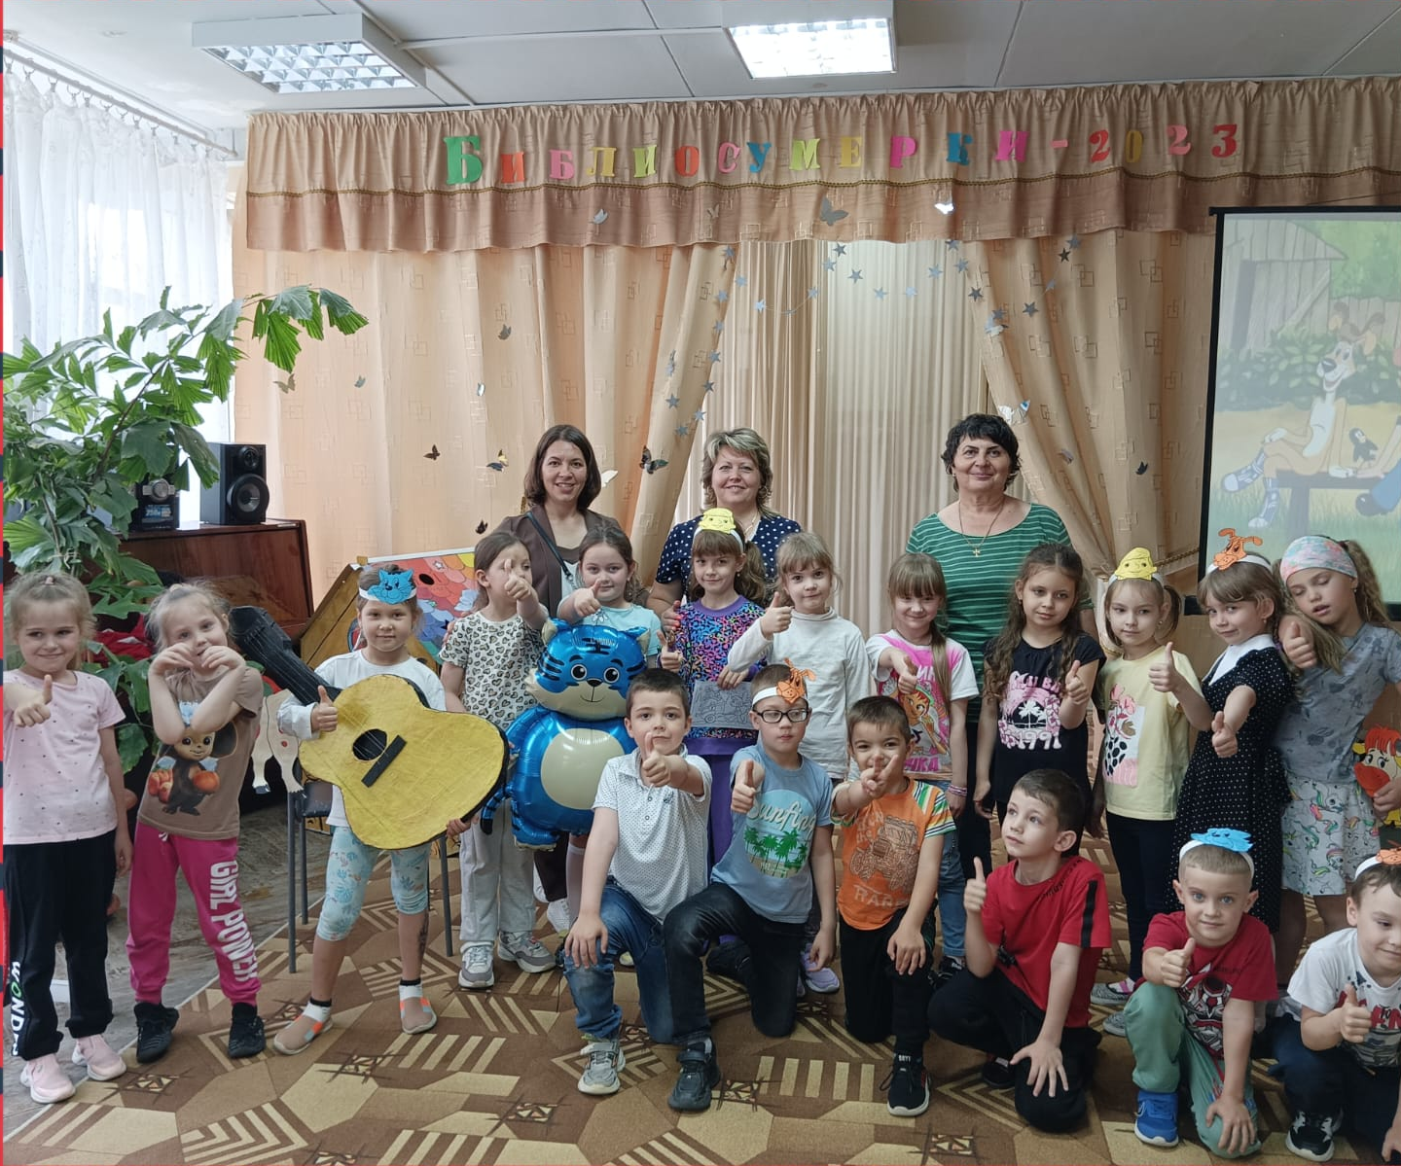

Экскурсия на ПОСТ №1

Воспитанники группы№6 посетили ПОСТ №1. Проявили интерес к историческому прошлому нашей страны, побывали в музее. Ребята были восхищены выставкой "Реликвий Великой Отечественной войны". Особенно детям понравились оружия, небольшая коллекция вооружения ВОВ.
Дошкольники вышли с зала удивленными, восхищенными и радостными. Такие экскурсии формируют у детей любовь к Родине, накопление ими социального опыта жизни в своем крае, усвоение принятых норм поведения, взаимоотношений, приобщение к миру культуры. Мы взрослые прививаем детям чувство любви и привязанности к природным и культурным ценностям родного края, так как именно на этой основе воспитывается патриотизм.
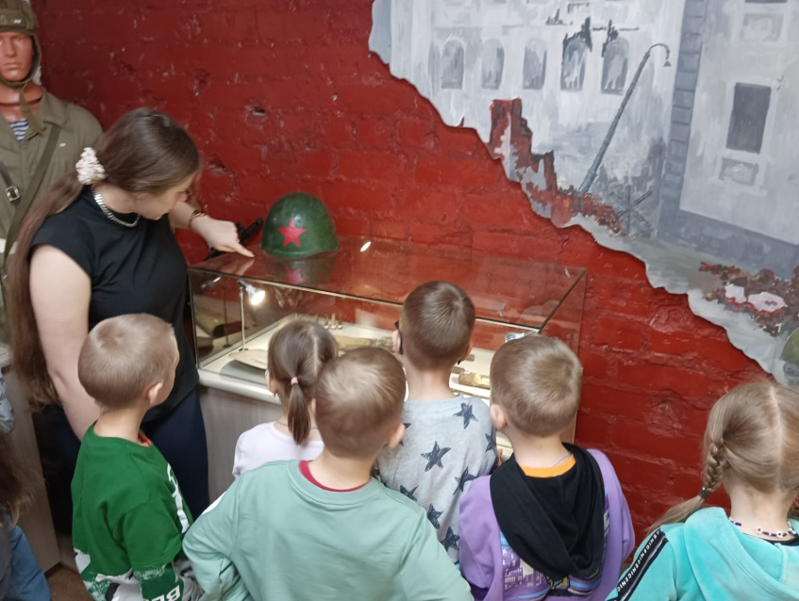
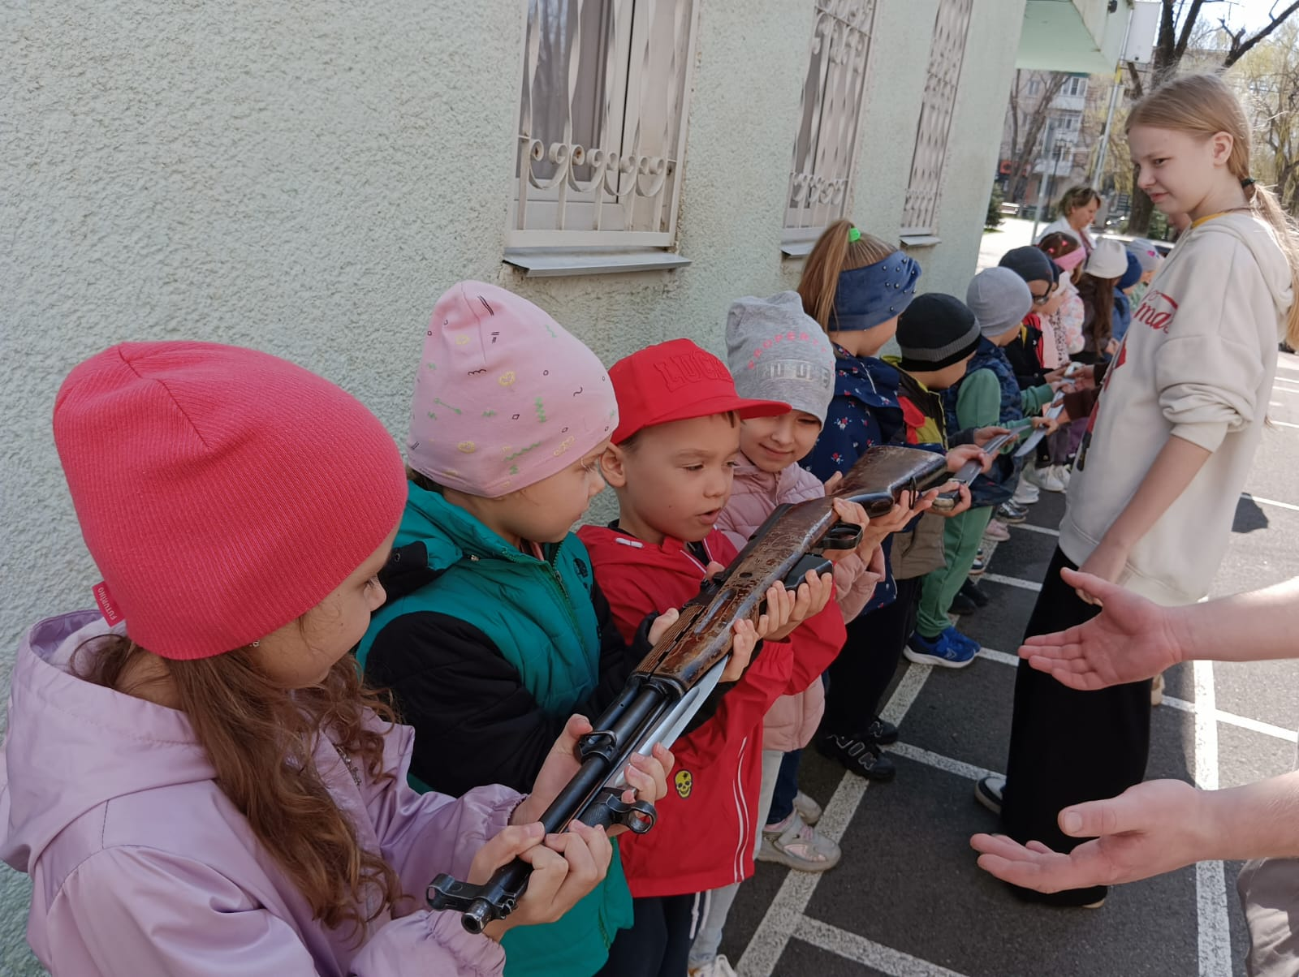

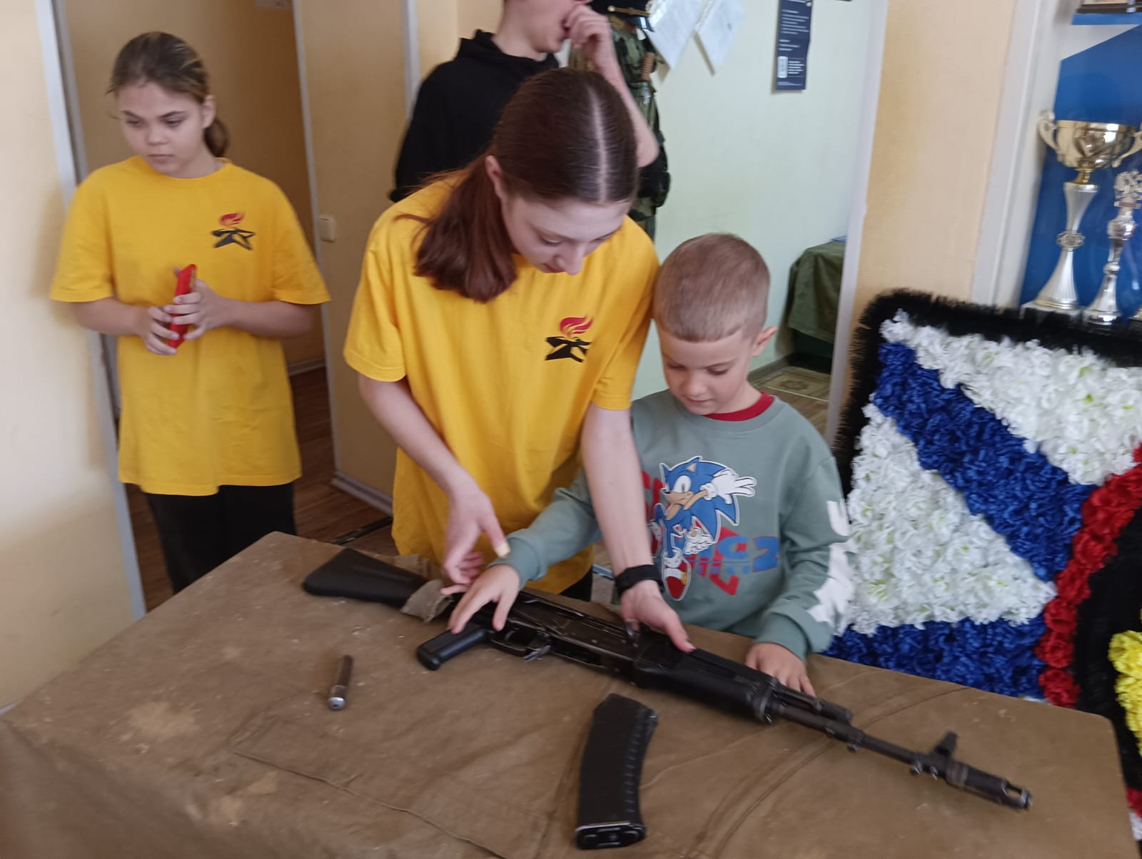

ФИЗИЧЕСКОЕ РАЗВИТИЕ
Мы со спортом крепко дружим,
Спорт – помощник!
Спорт – здоровье!
Спорт – игра!
Всем сейчас физкульт – Ура!

В дошкольном возрасте формируется основа для здоровья и полноценного физического развития малыша. Без достаточного уровня физической активности невозможно гармоничное развитие крохи. Физическое воспитание позволяет развить у ребенка такие качества, как сила, выносливость, гибкость, ловкость, скорость, а также способствует укреплению мышц, опорно-двигательного аппарата и организма в целом.
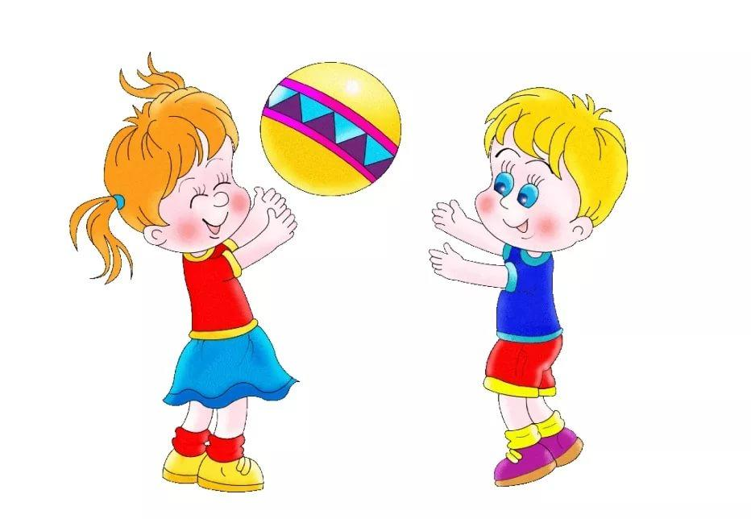

Ребята группы №6 расширили знания о спортивных играх, сформировали интерес к спорту, усовершенствовали двигательные умения и навыки. Также научились держать правильную осанку, выполнять движения быстро, ловко, красиво. Ведь спорт воспитывает эстетические чувства и патриотизм.

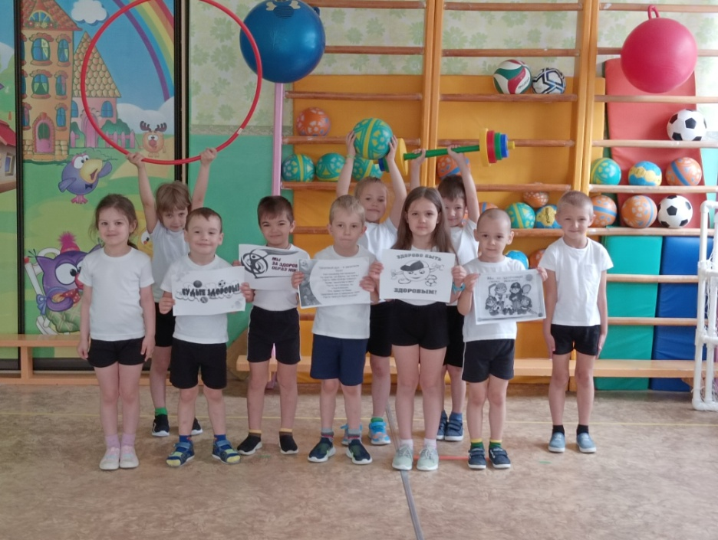
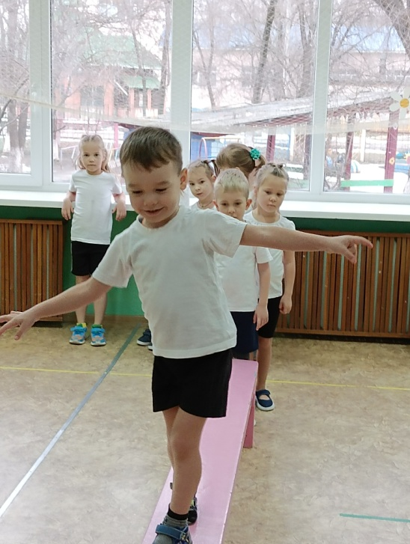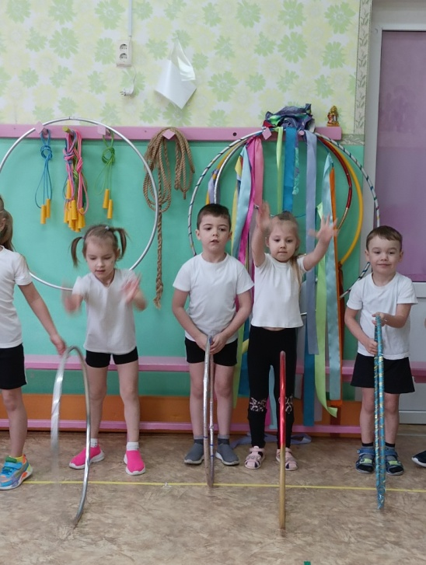

ТВОРЧЕСКИЙ БЛОК
Спортивное мероприятие, посвященное Дню Победы
(звучит Гимн России)
Ведущие поздравляют всех присутствующих с Днем Победы
Дети разделены на 2 команды: «Моряки» и «Пограничники»
1-й конкурс на внимание. Игра «Разведчики, парад, засада».
По команде «Парад!» дети идут парадным шагом, высоко поднимая колени.
По команде «Разведчики!» дети идут осторожно, согнувшись.
По команде «Засада!» приседают и не шевелятся.

2-й конкурс «Кто быстрее соберется к своему флажку».
Под музыку дети бегают по залу, по сигналу команда собирается к флажку своего цвета и выстраивается по парам. (У команды «Танкисты» флажок зеленого цвета, у команды «Летчики» флажок синего цвета.)

3-й конкурс «Переправа».
Первые игроки команд кладут дощечку на пол и наступают на нее двумя ногами, далее кладут вторую дощечку и переходят на нее. Так передвигаются до обозначенного места, затем берут дощечки, бегом возвращаются и передают следующему игроку.

4-й конкурс «Стихотворения о Победе».
(Вика Брагина «Помните» Р. Рождественский)
(Соколенко Демид «Еще тогда нас не было на свете» М. Владимов)
Дети рассказывают наизусть отрывки из стихотворений, посвященных Великой Отечественной войне.

5-й конкурс. Игра па ловкость «Погоны».
Ведущий кладет на плечи первому участнику каждой команды погоны.
Задача - не уронив погоны, пробежать дистанцию и положить их на плечи следующему участнику эстафеты. Держать погоны руками нельзя.
Если погон упал (на любом этапе, даже обратном), игрок возвращается к старту, ему снова кладут на плечи погоны, и он снова бежит свою дистанцию.

6-й конкурс «Перевяжи раненого».
Ведущий выбирает из команды условного раненого и дает команду перебинтовать ему руку или ногу.

7-й конкурс «Угадай загадку».
1. Глазами не увидишь, руками не возьмешь,
А без него в атаку не пойдешь. (Боевой клич «Ура».)
2. Гусеницы две ползут, башню с пушкою везут. (Танк.)
3. Вдруг из темной темноты в небе выросли кусты,
А из них то голубые, то пунцовые цветы. (Салют.)
4. Имя девичье носила и врага огнем косила,
Вражьи замыслы поруша, легендарная ... («катюша».)
5. Из ограды ствол торчит, беспощадно он строчит.
Кто догадлив, тот поймет то, что это ... (пулемет).
6. Крепкий прочный парашют за спиной его раскрылся,
И за несколько минут он на землю опустился.
Он пройдет и лес, и брод, но противника найдет. (Десантник.)

8-й конкурс «Шифровальщики».
В конверте пазлы картинок танка и самолета, нужно собрать картинку на время.

В завершении спортивного мероприятия дети угостились военно-полевой кашей!

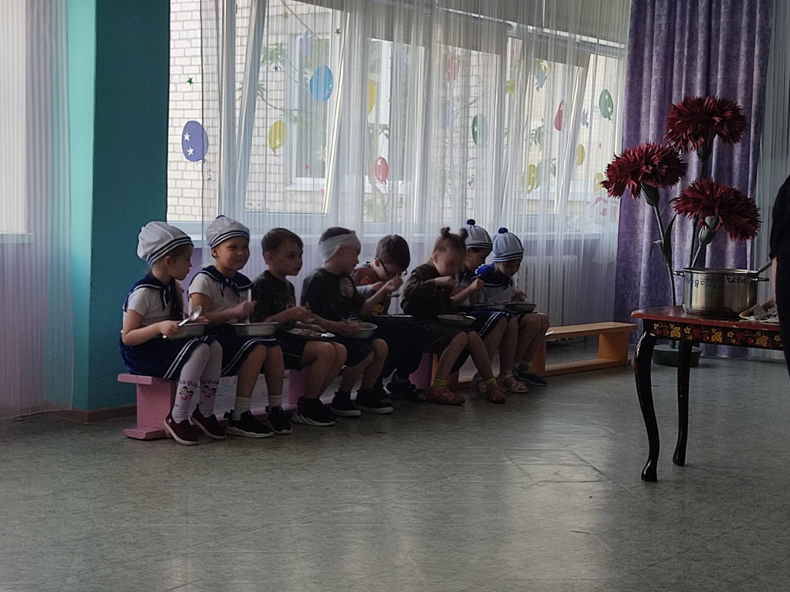
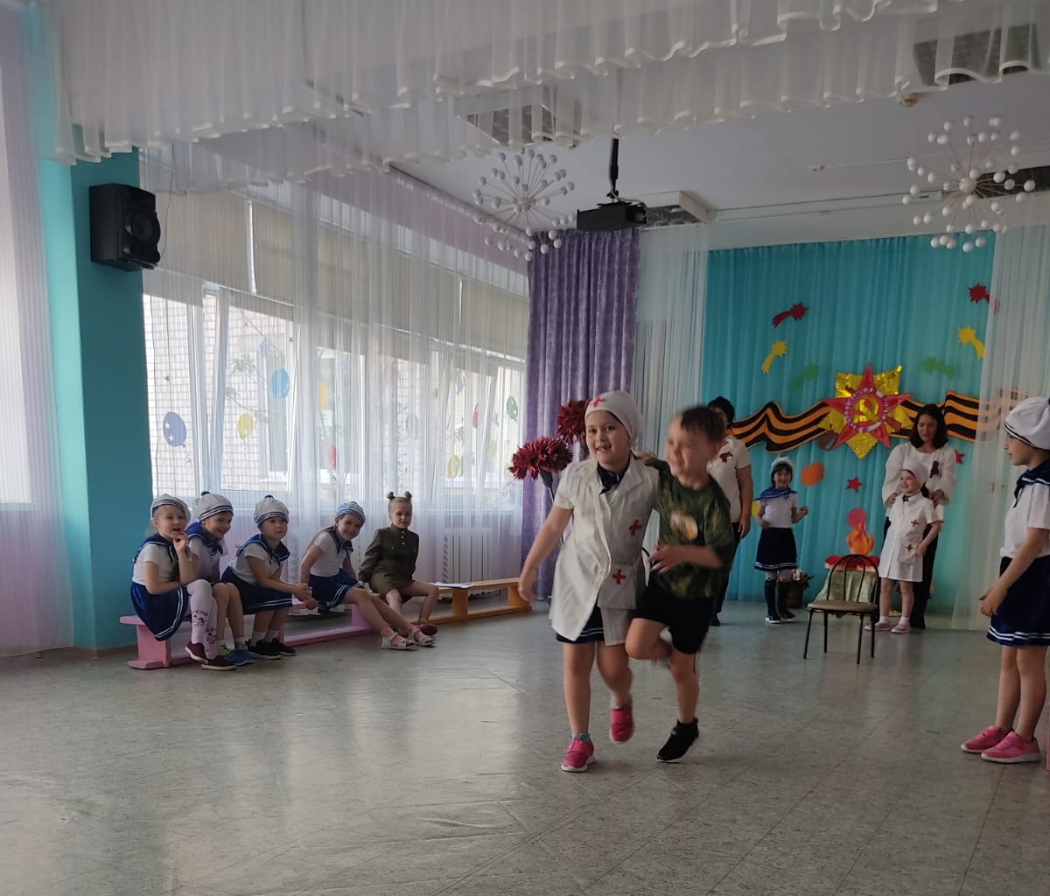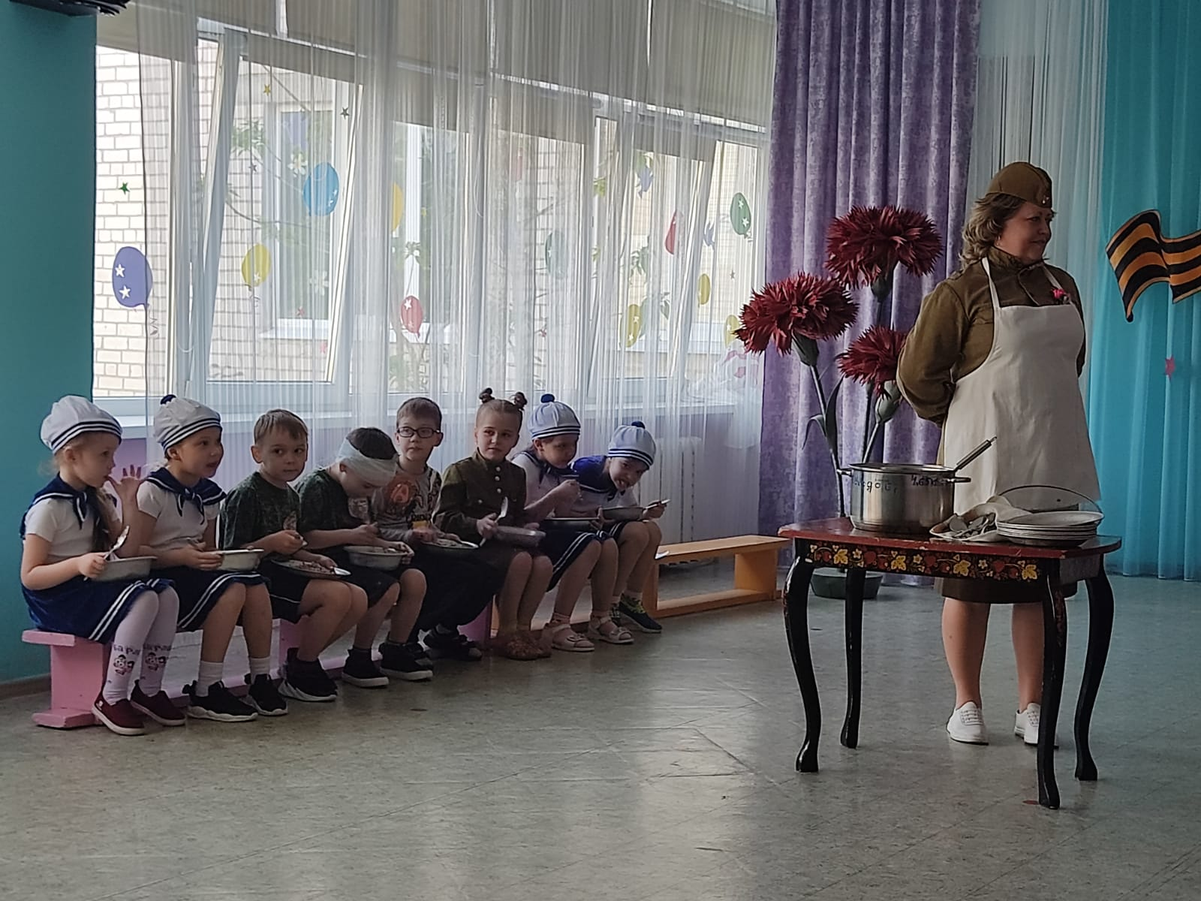

В преддверии праздника в нашем детском саду «Светлячок» в старшей группе 6 прошёл спортивный праздник, посвящённый Дню защитника Отечества. Радость, веселье, торжество разделили с детьми и гости праздника — родители воспитанников. Дети вместе с папами продемонстрировали всю свою силу, ловкость и смекалку на празднике. В веселых конкурсах участвовали дети со своими папами.
Очень приятно было видеть глаза детей, их дух соревнования и соперничества. Спасибо всем гостям за участие. Праздник состоялся, и мир вокруг нас стал чуточку ярче, светлее и добрее!

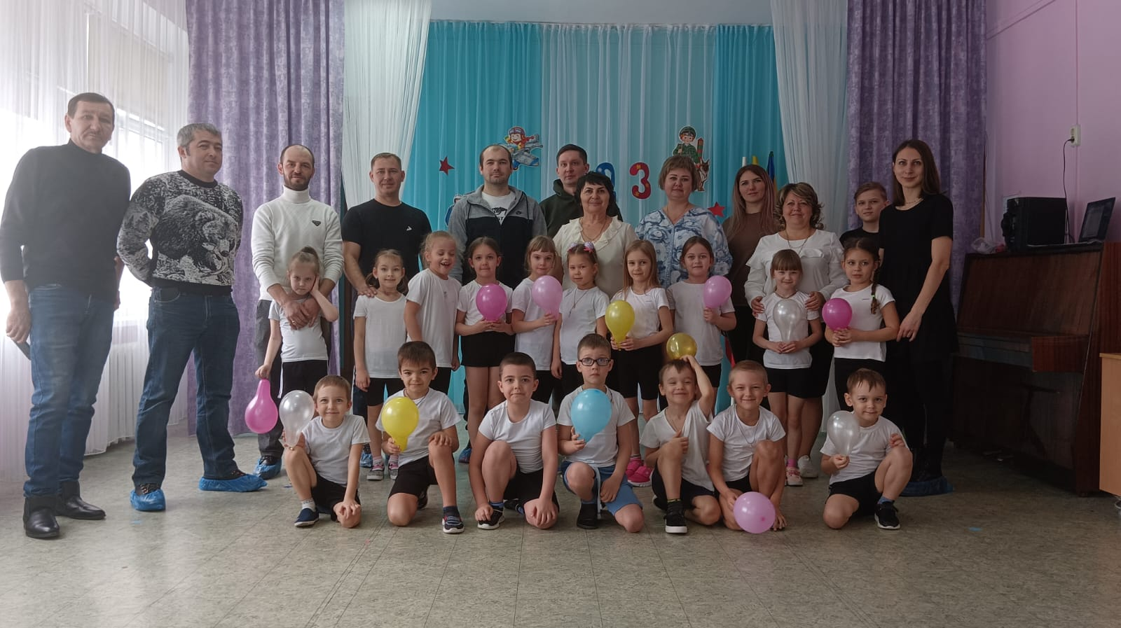

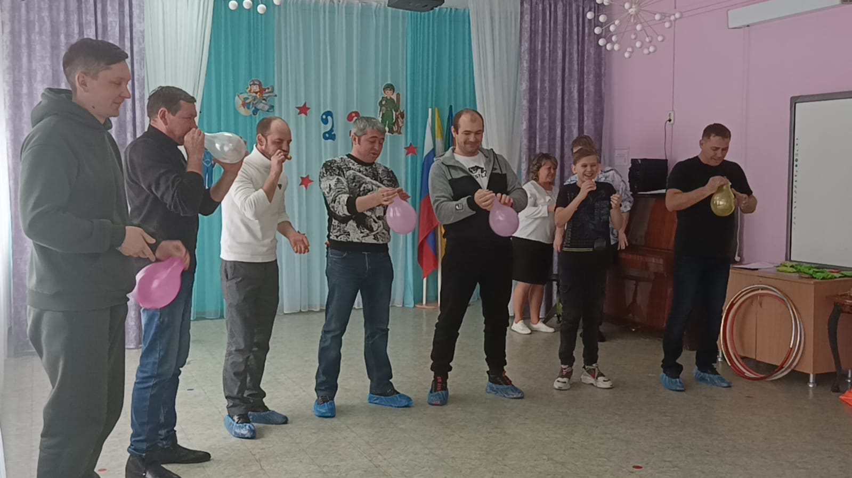

Выпускной бал 2023

Выпускной бал в детском саду — это самый трогательный, самый незабываемый из всех праздников. Слово «выпускной бал» у всех без исключения вызывает определенные ассоциации. Это расставание, грусть, добрые напутствия. Выпускной бал — символ окончания прекрасной садиковской поры. И этот праздник должен остаться в памяти выпускников навсегда. Выпускной в детском саду – очень важный праздник для детей и их родителей. Он приходит совершенно неожиданно. Казалось бы, только вчера Вы привели своих малышей, а сегодня уже пора прощаться с этим уютным местом, которое стало для детишек настоящим вторым домом.
По традиции в нашем учреждении в конце года (31.05.2023 г.) проводится выпускной бал. В нашем детском саду мы сделали всё для того, чтобы для наших выпускников и их родителей этот праздник стал незабываемым. Для детей – это первый в их жизни выпускной, пусть хоть и из детского сада. Для родителей – это ещё один преодолённый вместе с детьми рубеж. А для педагогов – это ещё одно расставание с любимыми воспитанниками. . Подготовка к выпускному утреннику была очень волнительной и ответственной.Были на празднике и песни, и танцы, игры и подарки. Но не обошлось без приключений. Большим сюрпризом для ребят стало появление сказочного героя: Незнайка.
Наши дети попрощались с детским садом и готовятся к новому жизненному этапу – поступлению в школу. Позади остались дни, наполненные увлекательными путешествиями в мир непознанных, неразгаданных, удивительных открытий. Впереди непростая дорога в мир взрослой школьной жизни. Каждый год наш детский сад выпускает в школу не простых дошколят, а самых настоящих талантливых и замечательных звезд. Каждый ребенок в группе – маленькая звездочка. Каждый талантлив и неповторим. Мы полюбили их за годы прожитые вместе. И сегодня с гордостью и надеждой, грустью отпускаем их в школу.
Традиционно в конце праздника детей с окончанием детского сада поздравила заведующая МБДОУ д/с № 40 Киреева И. Н.
Ах, сколько раз в просторном зале
Мы с вами праздники встречали!
Но этот ждали столько лет!!!
И вот настал торжественный момент!
Мы наших милых малышей
Сегодня в школу провожаем!
Добра и счастья им желаем!
Дорогу школьникам скорей!
Дорогие наши выпускники, желаем вам успехов за школьными партами. Помните, что наши двери всегда открыты для вас!

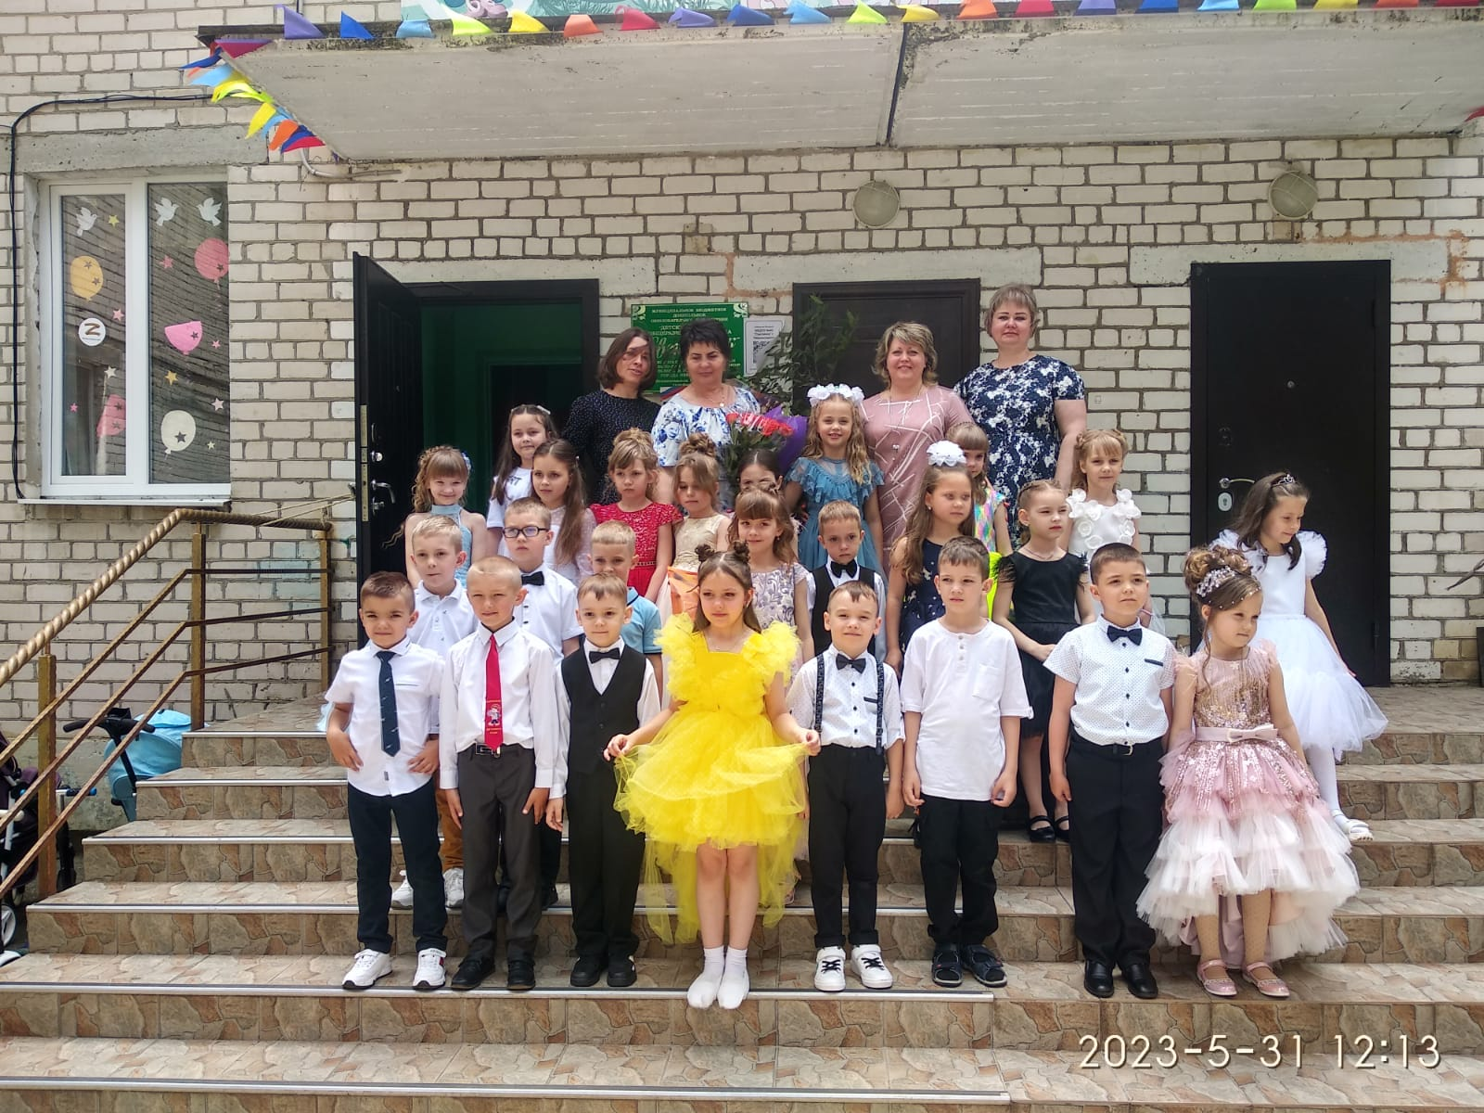

СИСТЕМА РАБОТЫ ПО ПРОФИЛАКТИКЕ ДЕТСКОГО ДОРОЖНО-ТРАНСПОРТНОГО ТРАВМАТИЗМА С РОДИТЕЛЯМИ ВОСПИТАННИКОВ В ДОУ
Работа по профилактике детского дорожно-транспортного травматизма должна вести в системе и охватывать все формы работы в данном направлении.
Нам бы хотелось познакомить с такой формой работы как сотрудничество родителей и педагога по профилактике детского дорожно-транспортного травматизма.
Несчастные случаи происходят потому, что взрослые не приучают детей к строгой дисциплине на улице и соблюдению правил дорожного движения. Часто родители безответственно оставляют на улице малышей без присмотра. Иногда сами взрослые отнюдь не служат примером для детей и подростков, нарушая правила дорожного движения. Очень часто, видя шалости и недисциплинированность детей на улице, они не останавливают их, чтобы объяснить, какой опасности они себя подвергают, не требуют, чтобы дети приучались к культуре поведения на улице и строгому соблюдению правил уличного движения.
Задача воспитателя – убедить родителей в необходимости не пропускать ни одного случая нарушения правил дорожного движения детьми – своими или чужими.
Сотрудничество с родителями не должно носить декларативный и назидательный характер. Такой стиль общения не может быть эффективным. Задача воспитателя нашего дошкольного учреждения перевести родителей из разряда пассивных слушателей в активных участников воспитательно-образовательного процесса. Родители должны постоянно помнить об ответственности за своих несовершеннолетних детей, из-за неосторожного поведения которых, а порой и вполне сознательного нарушения Правил дорожного движения может произойти дорожно-транспортное происшествие.

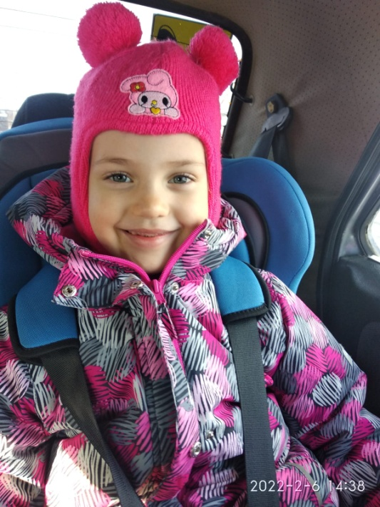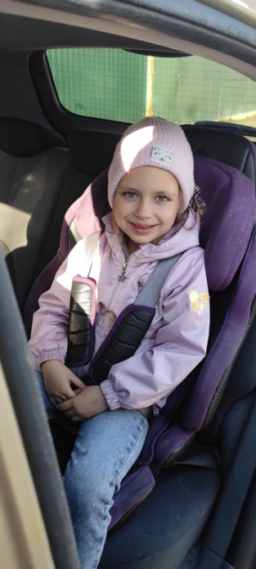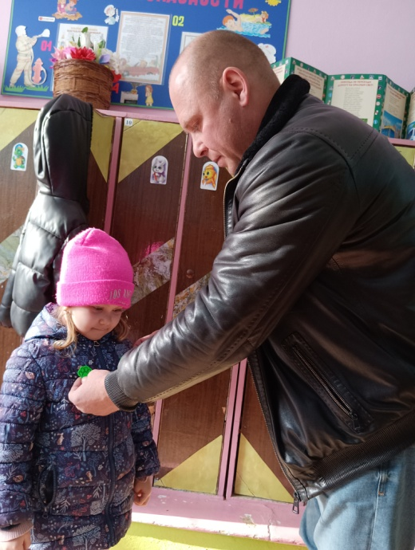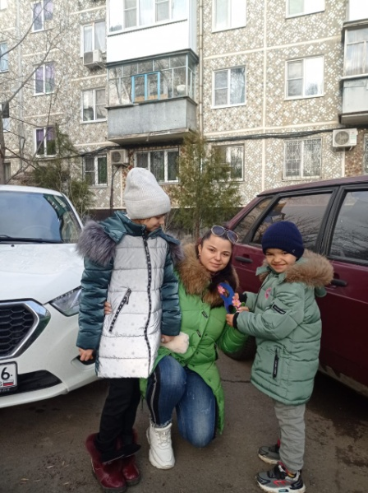

Обучение детей правилам дорожного движения - это жизненная необходимость.
Ребята подготовительной группы №6 познакомились с нововведением ПДД новый термин – СИМ (средства индивидуальной мобильности). К СИМ относятся: гироскутор, сигвеи, моноколесо, роликовые коньки, скейтборд, самокат. Это модные и современные средства передвижения. С точки зрения новых Правил дорожного движения любой передвигающийся на СИМ будет считаться пешеходом и подчиняться правилам для пешеходов, а значит руководствоваться главой 4 ПДД РФ «Обязанности пешеходов».Детям до 7 лет запрещается использовать средства индивидуальной мобильности с двигателем во всех случаях за исключением использования в рекреационных зонах и только в сопровождении взрослых.

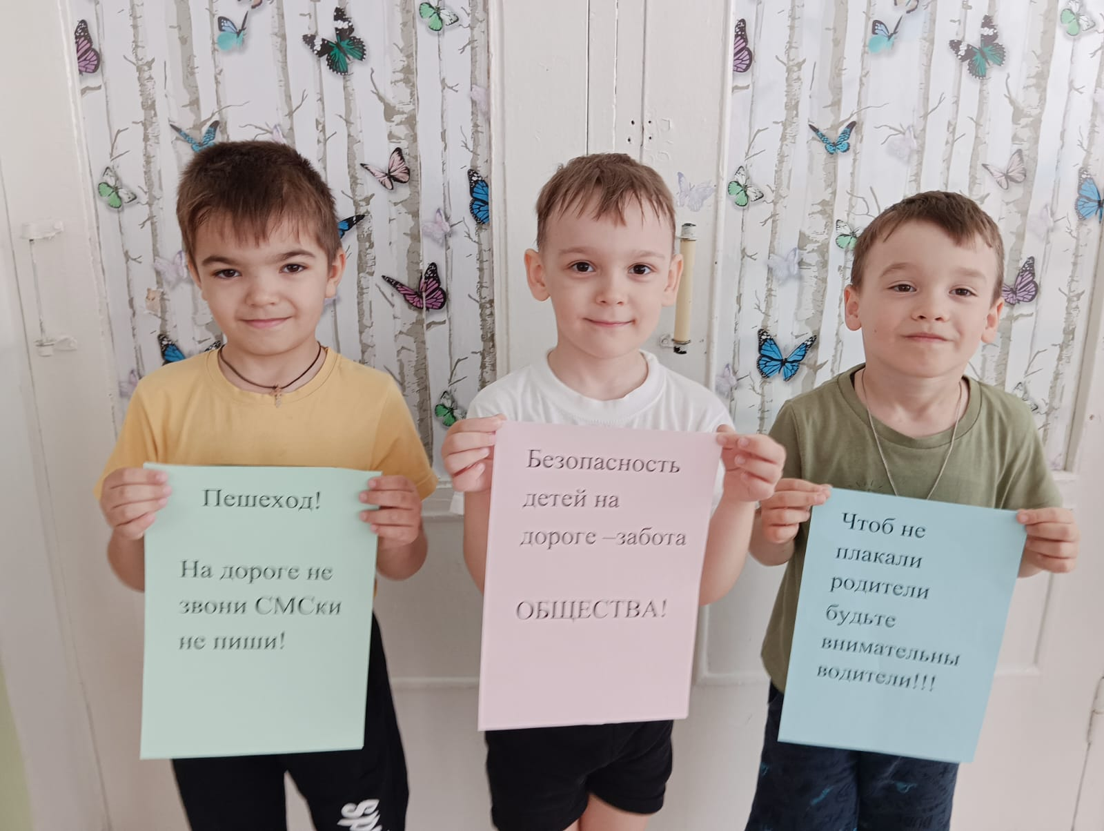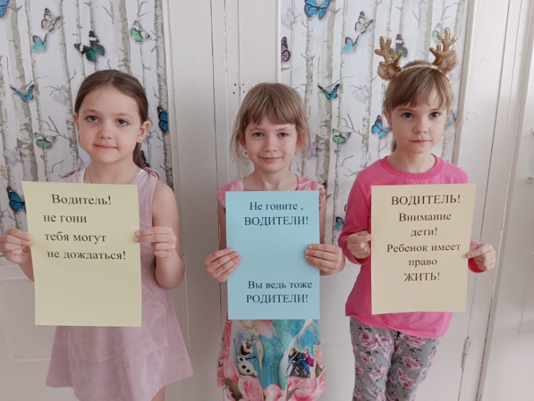

«Стань заметней на дороге!»
Каждый день все мы, вольно или не вольно, становимся исполнителями одной очень важной роли - роли пешехода. Чтобы ещё раз обратить внимание взрослых и ребят на проблему детского дорожно-транспортного травматизма в группе 6 прошла акция " Стань заметней на дороге! "
Цель акции :напоминание и закрепление основных правил безопасного поведения при передвижении в темное время суток; объяснить предназначение световозвращающих элементов; закрепить навыки ношения светоотражающих элементов.
"Светоотражающие элементы (фликеры) на одежде детей, на дорогах помогают быть предельно внимательными водителям.Юным пешеходам очень важно быть заметными на дорогах города! Фликеры легко крепятся на одежду, рюкзак, сумку, коляску, обувь.
Фликеры детям купите, родители, пусть на дороге их видят водители!»
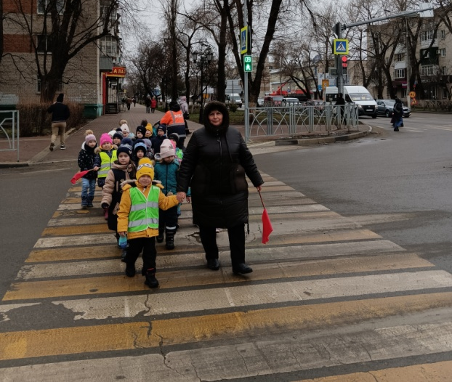

Поздравление ЮИДа с 50-летием!
Желаем в славный юбилей
Благополучия, успехов,
Улыбок добрых, ясных дней.
Пусть будут радостные встречи
И интересно жизнь течёт
Желаем всем успехов в сложной, но интересной работе.
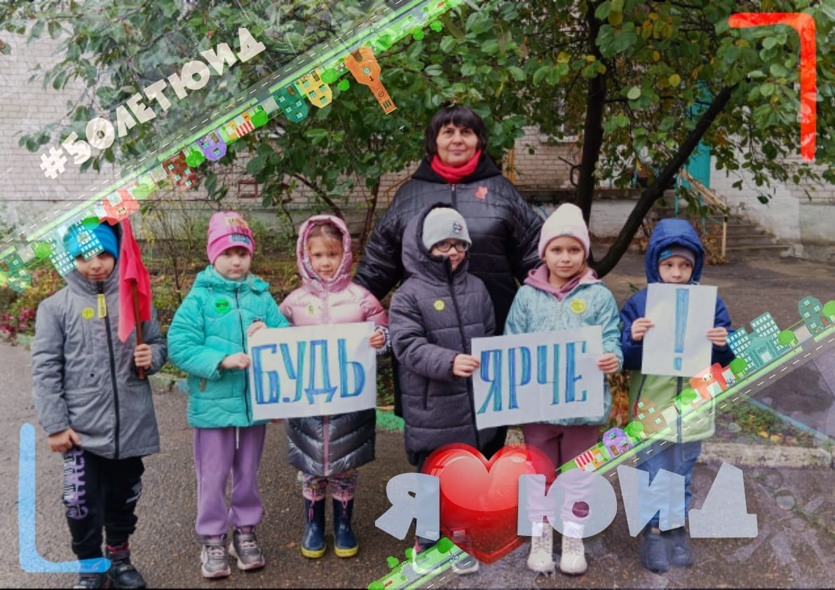
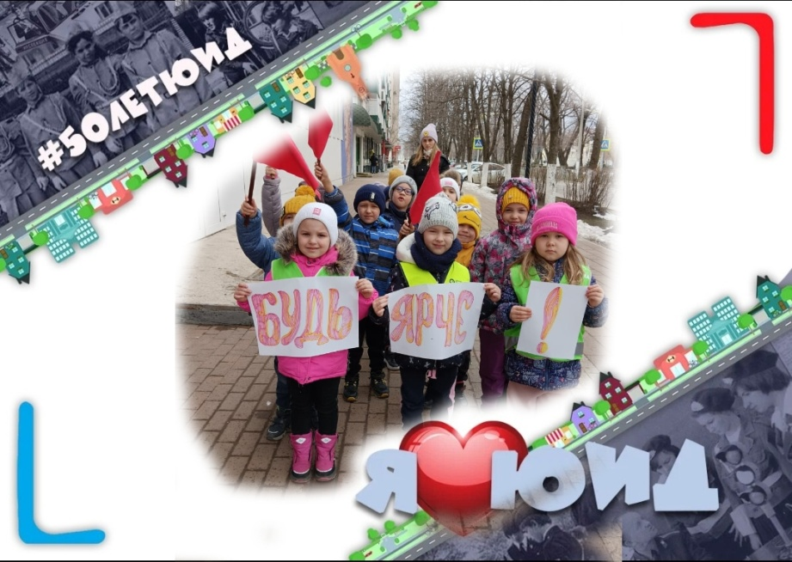
Обучение правилам дорожного движения в детском саду — это важная необходимость, поэтому различные мероприятия по ПДД всегда актуальны в нашем ДОУ.
В детском саду ребенок не только осваивает элементарные правила дорожного движения, но и учится важнейшим правилам безопасного поведения на дороге. Для детей старшего дошкольного возраста была проведена увлекательная беседа с участием инспектора ГИБДД , на которой воспитанники узнали о правилах езды на велосипедах, роликах, самокатах. О важности детских кресел и светоотражающих элементах на одежде во время темного времени суток.
Воспитанники с удовольствием отвечали на вопросы инспектора, рассказывали стихи.

